摘 要

四轴飞行器凭借其简单的结构、飞行的稳定性与灵活性、可以自由地实现悬停和移动以及极高的性价比得到了广泛应用。这就得益于其紧凑的集成方法和优良的飞控设计实现。本小组计划通过硬件的搭建、软件的设计，来完成四轴飞行器的设计。

在之前的阶段，我们分别完成了飞控板制作，操作系统移植，串口和GY-86驱动的编写等任务。本阶段是实现四轴飞行器设计的最终阶段，软件方面主要完成飞行器飞控各个模块的设计和实现，包括姿态解算模块（完成数据校准、IIR滤波、窗口滤波、IMU），上位机模块（包括蓝牙通信和通信协议实现），遥控与输入捕获模块（包括PWM捕获与转换），PID控制模块（串级PID）；硬件方面主要完成整体模型的结构安排，焊接组装。最后通过“烤四轴”完成PID参数的调节确定，并最终在实际环境中成功实现平稳自由灵活的飞行。

**关键词：四轴飞行器、姿态解算、上位机通信、遥控与输入捕获、PID控制**

# 目 录

第一章 复杂工程问题归纳与实施方案可行性研究 1

1.1 需求分析与复杂工程问题归纳 1

1.2 实施方案可行性研究 2

第二章 针对复杂工程问题的方案设计与实现 4

2.1 针对复杂工程问题的方案设计 4

2.1.1 整体方案设计 4

2.1.1.1 前两阶段完成的主要方案设计 4

2.1.1.2 本阶段软件部分总体设计 5

2.1.2 设计上位机的使用 5

2.1.2.1 上位机介绍 6

2.1.2.2 上位机的需求定义 6

2.1.2.3 上位机使用设计 6

2.1.3 姿态解算的设计 7

2.1.3.1 姿态参数的校准 7

2.1.3.2 滤波算法的使用 8

2.1.3.3 IMU 8

2.1.4 遥控模块的设计 12

2.1.4.1 有关遥控器 12

2.1.4.2 PWM信号的捕获 13

2.1.5 PID控制的设计 14

2.1.5.1 PID概述 15

2.1.5.2 PID在四轴飞行器上的应用过程 16

2.2 针对复杂工程问题的方案实现 17

2.2.1前两阶段完成的主要方案实现 17

2.2.1.1 综合设计Ⅰ中PCB电路板绘制 17

2.2.1.2 综合设计Ⅱ中操作系统移植实现 23

2.2.2 上位机使用实现 28

2.2.3 姿态解算的实现 37

2.2.4 遥控模块的实现 43

2.2.5 PID控制算法的实现 46

第三章 测试环境构建与测试驱动开发 50

3.1 四轴整体结构搭建 50

3.2 利用上位机对姿态解算进行测试 51

3.3 PID调节 53

第四章 知识技能学习情况 57

第五章 分工协作与交流情况 58

参考文献 59

致谢 60

# 第一章 复杂工程问题归纳与实施方案可行性研究

1.1 需求分析与复杂工程问题归纳

上个学期，我们完成了包括操作系统的移植、串口通信驱动的编写、gy-86驱动的编写以及相关的一些测试，而这些只能完成在移植好了的操作系统上进行数据的通信以及及时姿态的接收，但是不能让飞行器平稳的飞行以及接受遥控器的信号进行我们想要去做的姿态改变。

而本阶段的任务是让四轴飞行器真正的稳定的飞起来，为了达成这个目标，我们就要进行以下几项工作：姿态解算，遥控器信号的接收与发送，PID控制姿态和上位机通信。

首先是姿态解算，为了让飞机在飞行的过程中知道自己的姿态，姿态解算需要读取传感器的数据，我们主要用到传感器有MPU6050和HMC5883L,MPU6050传感器可以读加速度和陀螺仪的数据，两者数据的结合可以得到准确的姿态信息（飞机当前偏移平衡位置多少度），而HMC5883L是地磁计，通过感知周围的磁场来确定现在机头处于那个方向。但是这些传感器读出的原始数据可能是不准确的，这是硬件自身的原因，所以我们首先需要解决的问题是对数据进行校准；同时，在四轴飞行过程中，由于电机旋转震动的干扰，可能会让飞控板长期处于颤动状态，为了过滤干扰减少飞控板上传感器受到的影响，我们加入了滤波处理，滤波处理完成后，一起将九轴传感器数据传递给IMU算法，进行数据融合解算，得到当前姿态角Pitch、Yaw、Roll。

其次是遥控器信号的接收与发送，由于PID算法需要用到两个输入，第一个是实际姿态角，它是经姿态解算后得到的欧拉角，第二个是期望姿态角，这个是由遥控器发出的，所以这个环节的主要任务是处理遥控器发出的信号，然后把它转换为期望姿态角，也就是PID可以用到的数据。由于遥控方面要发出四个不同的信息（称为4个通道），分为油门、期望Pitch值、期望Yaw值、期望roll值，且信号的方式是PWM波（最小值是1000，最大值是2000），所以实际上要解决的就是如何获取准确的PWM波形信息。

然后是PID控制，在飞机飞行的过程中，为了把现在的姿态（姿态解算后的结果），变成遥控器发出的姿态（期望姿态角），就需要用PID来控制。PID控制器可以实现前后两种姿态的转变。PID分成两个环路，内环和外环，内环是角速度环，外环是角度环。外环需要两个值做输入，一个是期望姿态角，另一个是实际姿态角，意思就是告诉PID把现在的姿态角变成期望得到的姿态角，经过外环的计算，得到输出值递交给内环，内环也需要两个输入，一个是外环的输出，另一个是陀螺仪检测到的现在的各个轴的角速度，外环告诉内环，将当前各个轴上的角速度变成期望角速度；PID控制完成后，最终通过电机上电流量的变化实现姿态的变化。

最后是上位机通信，在飞机飞行的过程中，为了实时掌握当前飞机的姿态角信息，各传感器的数据信息，四个电机目前每个的电机的输出量是多大，遥控给飞机的控制各控制信号有多大，另外在传感器校准的时候能人为地给飞机命令使其校准，还有在PID调试过程中，为了改PID参数的方便，我们需要一个软件，我们可以通过软件接收飞机的数据，然后给飞机发送相关的命令，这个软件就是上位机。在上位机方面，主要问题是解决数据的接收和发送及解析问题。

方案完成后整个四轴飞行器各个模块之间的关系及整体框架如下图1-1所示。



图1-1 飞行器各个模块间整体框架

1.2 实施方案可行性研究

首先，针对传感器接受的原始数据可能是不准确的问题，要按照不同的情况进行不同的处理。例如，把MPU6050水平放置，它读出来的数据经过解算可能不是水平的而是偏移了水平位置一个角度，所以需要根据实际情况对原始数据进行校准，所有就有了加速度计校准、陀螺仪校准、地磁计校准。又例如在飞行过程中，由于电机旋转震动的干扰，可能会让飞控板一直颤动，为了过滤掉这些干扰从而减少传感器受到的影响，又有了滤波的处理，加速度数据采用IIR滤波，陀螺仪和加速度计采用滑动窗口滤波。得到经过校准和滤波处理后的传感器数据后，包括三轴加速度、三轴陀螺仪、三轴地磁计，我们把它们一起传给IMU算法，这个算法最后可以得到姿态角Pitch、Yaw、Roll，得到姿态角后，就完成了姿态解算环节。

其次是接受遥控器发出的PWM波，在这里我们使用了一个定时器：TIM1对遥控器信号（遥控器把信号传给接收机，接收机把信号通过PWM波的形式传出来）进行输入捕获，具体方式是通过输入捕获中断进行处理，在得到了对应通道的PWM值之后，比如1600，再把它映射为角度，假设设计的是1000-2000映射为-25°-25°，那么1600就是5°。油门就保持原来的值，得到期望角度后，就算完成了这个环节。

有关PID的问题，想要把实际角度变成期望角度，经过计算，只需要把某个轴现在的角速度变成期望的角速度就可以了。角速度环经过计算后，得到了各个轴的控制量，再把这些控制量加到电机的输出量上，就完成了PID控制。

最后是上位机通信过程中，要接收和发送的数据，在这里，我们主要有以下数据通信：发送和接收飞机的PID参数、接收飞机的姿态角、接收飞机上的传感器采集到的数据、接收飞机目前4个电机分别输出了多大的值、接收遥控器发给飞机的期望角度和油门、向飞机发送加速度、陀螺仪、地磁计的校准命令、接收目前经PID内环计算后的X、Y、Z轴上的控制量。

# 第二章 针对复杂工程问题的方案设计与实现

2.1 针对复杂工程问题的方案设计

2.1.1 整体方案设计

2.1.1.1 前两阶段完成的主要方案设计

1．综合设计I中PCB电路板设计

在综合设计Ⅰ中，我们主要是完成了四轴飞行器材料的购买，其中相当重要的是确定了开发板和完成了飞控转接板的PCB绘制与打样，为了绘制出符合需求的飞控转接板，我们在转接板设计时按照如下流程：

1. 确定四轴所需的硬件模块。
2. 确定飞控板（STM32F401RE）内部与之对应的硬件资源
3. 为硬件模块分配资源接口，并检查引脚分配冲突问题。
4. 使用Altium Designer设计PCB原理图

⑤打样、焊接、编程测试（主要是实现电机的驱动）

具体实现大致流程将在实现部分展示。

2．综合设计Ⅱ中对操作系统移植设计

如果只是进行一些简单的操作，例如跑马灯、串口通信等，其实并不需要操作系统，但是四轴的控制是一件非常复杂的事情，涉及大量的任务，如果没有操作系统，各个任务之间的调度会成为一个巨大的问题。

嵌入式操作系统是一种用途广泛的系统软件，通常包括与硬件相关的底层驱动软件、系统内核、设备驱动接口、通信协议、图形界面、标准化浏览器等。嵌入式操作系统负责嵌入式系统的全部软、硬件资源的分配、任务调度，控制、协调并发活动。它必须体现其所在系统的特征，能够通过装卸某些模块来达到系统所要求的功能。

首先我们初步选用的是UCOS系列的操作系统，主要有以下原因：开源，功能可以满足我们的需求，而且我们使用的是STM32F4系列开发板，它使用的是Cortex-M3/M4处理器，能支持UCOS系列的操作系统。UCOS系列的操作系统可以选用的有UCOSII和UCOSIII两个操作系统在这里我们选用UCOSIII操作系统，因为相比于UCOSII，UCOSIII具有以下几个特点，而正是这几个特点，导致我们选用UCOSIII。

第一点，是UCOSIII添加了时间片轮转调度，这样就可以使UCOS运行多个任务，并且让这几个任务运行一段由用户指定的时间长度即可，这样就让每个任务都可以间断运行，体现了公平性，同时也降低了平均处理速度。

第二点，UCOSIII相比于UCOSII具有极短的关中断时间，因为UCOSII采用锁定内核调度的方式来保护临界段代码而降低关中断的速度，从而使UCOSIII的响应中断请求的速度大大提高。

第三点，UCOSIII的任务数量，优先级数量，内核对象数量均不受限制，同时允许同时等待多个内核对象。

这三个明显的优点，使我们组更加倾向于选用UCOSIII操作系统。

之后在实现阶段会详细介绍移植的关键部分实现。

2.1.1.2 本阶段软件部分总体设计

本阶段的重点任务为基于之前完成的设计和实现，进一步进行上层软件系统设计、反馈系统设计、系统集成与测试。为了达成这个目标，我们主要对姿态解算，遥控器信号的接收与发送，PID控制姿态和上位机通信这几个模块进行设计和实现。整个软件部分设计总体关系图如下图2-1所示。



图2-1 软件部分总体关系设计图

参考本图，将在后面的叙述中进一步展开每个模块的设计和实现。

2.1.2 设计上位机的使用

上位机与飞控通信的实现总体矿建关系图如下2-2所示：



图2-2 上位机与飞控通信的实现

2.1.2.1 上位机介绍

上位机是指可以直接发出操控命令的计算机，一般是通过计算机在屏幕上显示各种信号变化。下位机是直接控制设备获取设备状况的计算机，在这里就是设计的四轴飞行器。上位机发出的命令首先给下位机，下位机再根据此命令解释成相应时序信号直接控制相应设备。

2.1.2.2 上位机的需求定义

姿态角信息是四轴飞行器最基本的最重要的信息，在四轴飞行器飞行的过程中，我们需要实时知道现在飞机的姿态角信息，各传感器的数据信息，四个电机目前每个的电机的输出量是多大，遥控给飞机的控制各控制信号有多大；另外在传感器校准的时候能人为地给飞机命令让它校准；还有在PID调试过程中，为了改PID参数的方便，我们需要一个软件，我们可以通过软件接收飞机的数据，然后给飞机发送相关的命令。这个软件就是上位机。

通过上位机，我们能直观了解到飞机的各项参数信息，实时把握四轴飞行器在飞行过程中，以及我们做测试时的姿态各项数据。在明确了上位机的使用后，我们将上位机的功能进行了如下定义

实时显示飞控的姿态信息

实时显示各传感器的数据采集信息

实时显示电机控制信息

实时显示遥控器的控制信息

读取飞控当前PID参数

向飞控发送PID参数设置信息

向飞控发送各传感器校准命令

2.1.2.3 上位机使用设计

我们通过蓝牙模块在上位机以及飞控板之间搭建信息交互的桥梁。由飞控板

发送自己的姿态角控制量的信息给蓝牙主机，蓝牙从机和主机之间进行无线通讯，从而将数据发送到我们的上位机，连接在计算机上的上位机就能从蓝牙从机上获取实时的四轴飞行器参数信息。

2.1.3 姿态解算的设计

姿态解算总体流程图如下图2-3所示：



图2-3 姿态解算总体流程图

姿态解算与PID控制器作为四轴飞行器系统的两个重要组成部分，一起协同工作，保障了飞行器在飞行过程中的稳定。在四轴飞行器上，能够实时采集物理信息的传感器包括加速度计、陀螺仪、地磁计，它们分别都可以在某种程度上反映出飞行器当前所处的空间位置和旋转状态信息，但却不够直观。而将这些传感器采集到的数据进行综合处理与融合解算，转化为较为直观的姿态信息（欧拉角）的过程，就是姿态解算的过程。

2.1.3.1 姿态参数的校准

为了让飞机在飞行的过程中知道自己的姿态，完成了姿态解算，姿态解算首先需要读取传感器的数据，传感器有MPU6050、HMC5883L，MPU6050可以读加速度和陀螺仪的数据，两者数据的结合可以得到准确的姿态信息（飞机当前偏移平衡位置多少度），HMC5883L是地磁计，通过感知周围的磁场来确定现在机头处于那个方向。但是这些传感器读出的原始数据可能是不准确的，这是硬件自身的原因。比如把MPU6050水平放置，它读出来的数据经过解算可能不是水平的而是偏移了水平位置一个角度，所以需要根据实际情况对原始数据进行校准，所有就有了加速度计校准、陀螺仪校准、地磁计校准。

在这里，我们采用了零偏校准的数据校准方式，当传感器处于水平位置或初始状态时，传感器读数理应有一个符合预期的“理想值”。但一般情况下，由于硬件自身的微弱差异，导致硬件在初始上电时读出的数据有所偏差。为了纠正这个偏差，只需要在模块上电之初，进行若干次读数并累加，求取平均值，与“理想值”做差得出零偏值后，以后每次采集到的数据都减去该零偏值即可达到校准的目的。

2.1.3.2 滤波算法的使用

在飞行过程中，由于电机旋转震动的干扰，可能会让飞控板一直颤动，为了过滤掉这些干扰从而减少传感器受到的影响，又有了滤波的处理，加速度数据采用IIR滤波，陀螺仪和加速度计采用滑动窗口滤波。

IIR滤波原理是通过滤除高频信号保留低频信号，保留我们需要的信号。

滑动窗口滤波（以陀螺仪数据为例）：

滑动窗口滤波的原理是将过去若干次采集数据（包括本次采集数据）求平均作为本次数据的输出，这里参与求平均数据的个数，称为窗口长度，若窗口长度太小，则达不到滤波的效果，若窗口长度太大，则会是数据的变化较小，因此滑动窗口滤波效果的好坏往往取决于窗口长度的选取。

2.1.3.3 IMU

这其中，由于四轴飞行器在飞行时所处的空间为三维空间，且飞行器在空间中的运动可以归结为不同的旋转方式，为了直观地表示飞行器的姿态信息，引入了欧拉角。

欧拉角可以理解为一个坐标系与另一个坐标系之间的旋转关系。首先，定义一个坐标系称为机体坐标系，假设X轴为机头方向，Y轴为机翼方向，Z轴垂直于飞行器平面。该坐标系会随着飞行器姿态的改变而变动。要求出飞机当前的姿态，就等价于求出机体坐标系。而坐标系的变化是相对的，为了得到一个坐标系的变化情况，就必须事先要有一个固定不变的坐标系作为参考。因此我们假定参考坐标系以X轴的正向为正北方向，Y轴的正方向为正东方向，Z轴的正方向为垂直地平面向下，将这个参考坐标系取名为地理坐标系。

定义了机体坐标系和地理坐标系后，我们就可以用欧拉角来表示两个坐标系之间的旋转关系，欧拉角反映的是两个坐标系之间各个轴上的旋转角度，通常定义绕地理坐标系X轴旋转为Roll，绕Y轴旋转为Pitch，绕Z轴旋转为Yaw，且旋转的正负性遵循右手定则。例如，飞行器在某一时刻，机头从水平位置向上抬头30°，则此时飞行器的欧拉角表示为：Pitch = 30°，Roll = Yaw = 0；再比如飞行器从水平位置使右翼上升了20°，则此时飞行器的姿态便表示为：Pitch = Yaw = 0，Roll = -20°。所以，我们在程序设计中，先获取了加速度和角速度的参数信息，通过将数据进行规范化处理，将原始数据变为欧拉角，从而得到了飞行姿态。IMU算法总体流程如下图2-4所示：



图2-4 IMU算法流程

在这个算法中，首先将测量值进行归一化处理，如公式（2-1）所示：

公式（2-1）

$$acc_{x}=\frac{{acc}_{x}}{\sqrt{{acc}_{x}^{2}+{acc}_{y}^{2}{+acc}_{z}^{2}{}}}$$

$$acc_{y}=\frac{{acc}_{y}}{\sqrt{{acc}_{x}^{2}+{acc}_{y}^{2}{+acc}_{z}^{2}{}}}$$

$$acc_{z}=\frac{{acc}_{z}}{\sqrt{{acc}_{x}^{2}+{acc}_{y}^{2}{+acc}_{z}^{2}{}}}$$

将四元数表示三轴的重力分量 $V_{x}$ $V_{y} V_{\dot{z}}$，如公式（2-2）所示：

公式（2-2）

$$V_{x}=2\left(q,q_{3}-q_{0}q_{2}\right)$$

$$V_{y}=2\left(q,q_{0}-q_{3}q_{2}\right)$$

$$V_{z}=q_{0}^{2}-q_{1}^{2}-q_{2}^{2}-q_{3}^{2}$$

其中 $V_{x}$ $V_{y} V_{\dot{z}}$ 就是四元数表示三轴的重力分量 $V_{x}$ $V_{y} V_{\dot{z}}$

求四元数所求的重力分量与加速度计测量值的误差值，如公式（2-3）所示：

公式（2-3）

$$e_{x}=a_{y}v_{z}-a_{z}v_{y}$$

$$e_{y}=a_{z}v_{x}-a_{z}v_{y}$$

$$e_{z}=a_{x}v_{y}-a_{y}v_{x}$$

在机体坐标系中，加速度计测量的重力加速度分量为 $acc_{x}$， $acc_{y}$， $acc_{z}$；陀螺仪积分后得到的重力向量是 $V_{x}$ $V_{y} V_{\dot{z}}$。两者之间的误差，即陀螺仪积分误差。此外，向量间的误差 $e_{x}$， $e_{y}$， $e_{z}$ 是用向量积表示，该误差向量仍位于机体坐标系中

利用误差修正陀螺仪的测量值，如下公式（2-4）所示：

公式（2-4）

$$e_{xint}={\hat{e}}_{xint}+k_{i}e_{x}{ , w}_{x}^{'}=w_{x}^{}+k_{p}e_{x}+e_{xint}$$

$e_{yint}={\hat{e}}_{yint}+k_{i}e_{\begin{aligned}y \\ \end{aligned}}$, $w_{y}^{'}=w_{x}^{}+k_{p}e_{y}+e_{yint}$

$e_{zint}={\hat{e}}_{zint}+k_{i}e_{\begin{aligned}z \\ \end{aligned}}$, $w_{\begin{aligned}z \\ \end{aligned}}^{'}=w_{x}^{}+k_{p}e_{x}+e_{xint}$

参数 $k_{i}$ 和 $k_{p}$ 用以控制加速度计修正陀螺仪误差的速度。

利用修正后的陀螺仪值 $w_{\begin{aligned}z \\ \end{aligned}}^{'}w_{y}^{'}{ w}_{x}^{'}$ 更新四元数，如下公式（2-5）所示：

$$q_{0}={\hat{q}}_{0}+\frac{ⅆt}{2}\left(-q_{1}w_{x}^{'}-q_{2}w_{\dot{x}}^{'}-q_{3}w_{z}^{'}\right)$$

$$q_{1}={\hat{q}}_{1}+\frac{ⅆt}{2}\left(q_{0}w_{x}^{'}-q_{2}w_{\dot{z}}^{'}-q_{3}w_{y}^{'}\right)$$

公式（2-5）

$$q_{2}={\hat{q}}_{2}+\frac{ⅆt}{2}\left(q_{0}w_{y}^{'}-q_{1}w_{\dot{x}}^{'}-q_{3}w_{z}^{'}\right)$$

$$q_{3}={\hat{q}}_{3}+\frac{ⅆt}{2}\left(-q_{0}w_{\begin{aligned}z \\ \end{aligned}}^{'}-q_{1}w_{\dot{y}}^{'}-q_{2}w_{x}^{'}\right)$$

将得到更新后的四元数规范化，如下公式（2-6）所示：

公式（2-6）

$$q_{0}=\frac{{\hat{q}}_{0}}{\sqrt{q_{0}^{2}+q_{1}^{2}{+q}_{3}^{2}{{+q}_{4}^{2}}}}$$

$$q_{1}=\frac{{\hat{q}}_{1}}{\sqrt{q_{0}^{2}+q_{1}^{2}{+q}_{3}^{2}{{+q}_{4}^{2}}}}$$

$$q_{2}=\frac{{\hat{q}}_{2}}{\sqrt{q_{0}^{2}+q_{1}^{2}{+q}_{3}^{2}{{+q}_{4}^{2}}}}$$

$$q_{3}=\frac{{\hat{q}}_{3}}{\sqrt{q_{0}^{2}+q_{1}^{2}{+q}_{3}^{2}{{+q}_{4}^{2}}}}$$

得到后的新四元数后即完成了一次四元数法姿态融合的运算。将四元数作为下一次四元数运算的初始四元数，再从步骤（1）开始下一次的四元数运算。为了直观表示飞行器的姿态，可将新四元数转化为三个欧拉角，如下公式（2-7）所示：

公式（2-7）

$$ϕ=arc\tan{{\left(\frac{2\left(q_{2}q_{3}+q_{0}q_{1}\right)}{q_{0}^{2}-q_{1}^{2}-q_{2}^{2}+q_{3}^{2}}\right)}_{}}$$

$$θ=arcsin\left(-2\left(q,q_{3}-q_{0}q_{2}\right)\right)$$

$$ϕ=arc\tan{{\left(\frac{2\left(q_{1}q_{2}+q_{0}q_{3}\right)}{q_{0}^{2}+q_{1}^{2}+q_{2}^{2}+q_{3}^{2}}\right)}_{}}$$

2.1.4 遥控模块的设计

遥控模块实现的功能总体流程图如下图2-5所示：



图2-5 遥控器模块设计整体流程图

2.1.4.1 有关遥控器

本系统使用商用遥控器富斯-I6向飞控（STM32）发送遥控信号，并在飞控一端通过PWM输入捕获解析并处理该信号，将其转换为所需的期望姿态角（Pitch、Roll、Yaw）和油门信号（Thr），最终传递给PID控制器。

商用遥控器与飞控之间，通常具有与遥控器相匹配的接收机充当通信媒介，在本系统中，与遥控器富斯-I6匹配的接收机型号为FS-IA6B。接收机是用来接收遥控器的信号，并将信号通过自身的端口输出的模块。一般遥控器与接收机之间采用2.4GHz无线通信方式，而接收机在收到遥控器的信号后，会将其转换为PWM波形信号在其端口输出。

在本系统中，由于商用遥控器和接收机的配套使用，使得我们可以不必去关系遥控器与接收机之间的通信机制，而只需专注于对接收机端口输出的PWM信号进行处理即可。

富斯-I6遥控器可以发送6个通道的信号，而对于本系统来说，只需使用其中的4个通道即可，这4个通道的信号分别为通道2升降（Pitch）、通道1副翼（Roll）、通道3油门（Thr）、通道4偏航（Yaw），通道设置与定义情况如下图2-6所示：

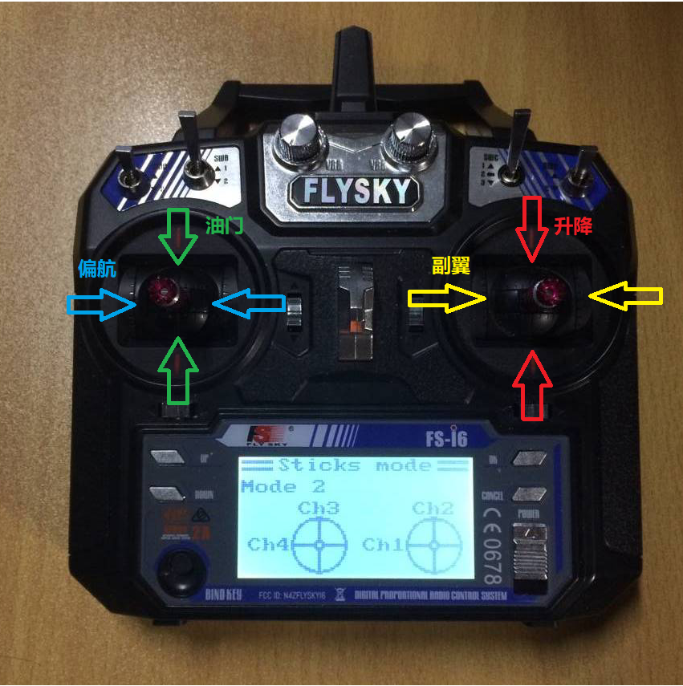

图2-6 遥控器通道设置与定义

与之对应，在接收机的输出端，引出通道1—通道4的信号，使用舵机延长线连接至飞控。

2.1.4.2 PWM信号的捕获

PWM输入捕获，实质上是捕获PWM周期性方波信号中高电平信号持续的时间。查阅得知，接收机FS-IA6B的输出采用标准航模PWM信号，即信号周期为20ms，高电平最大保持时间为2ms，最小保持时间为1ms。也就是说，以通道3为例，当在遥控器上将油门舵量推至最大时，在接收机的CH3端口处会对应输出一个周期为20ms，高电平保持时间为2ms的PWM方波信号；当油门舵量推至最小时，接收机的CH3端口输出周期为20ms，高电平保持时间为1ms的PWM方波信号。

为了准确地捕获到接收机PWM信号，飞控使用TIM1分4路分别捕获接收机4个通道的信号波形。以CH1的捕获为例，在使能TIM1之后，TIM1内部的计数器便开始从0计数，计数间隔设置为1us，计数上限设置值为65535(0xFFFF)，当计数达到计数上限时，TIM1便会产生一次溢出中断，之后会自动将计数值变为0重新开始计数，如此循环反复。在计数期间，如果TIM1检测到CH1的信号发生了与待检测一致的边沿跳变（上升沿/下降沿），会发生输入捕获中断。

因此，想要检测CH1上PWM的高电平持续时间，可将输入捕获的极性初始设置为上升沿捕获，当CH1上的PWM波上升沿到来时，产生捕获中断，在中断处理函数中，记录下此时的TIM1计数值CNT1，随后将捕获极性改为下降沿捕获；当PWM波形的下降沿到来时，同样产生捕获中断，在中断函数中记录下此时的TIM1计数值CNT2，再重新将捕获极性变为上升沿捕获以便进行下一次检测，同时可以得到高电平持续的时间为（CNT2 - CNT1）us。

一般情况下，CNT2 > CNT1，但若CNT2 <= CNT1，则说明在这期间定时器溢出且仅溢出了一次（定时器溢出间隔为65.536ms > PWM方波周期20ms），在这种情况下，高电平的持续时间为（CNT2 + 65536 – CNT1）us。

2.1.5 PID控制的设计

PID控制设计的总体流程图如下图2-7所示：



图2-7 PID总体流程

在飞机飞行的过程中，为了把现在的姿态（姿态解算后的结果），变成你想要的姿态（期望姿态角），就需要用PID来控制。PID是如今应用最广泛的工业控制器，即比例、积分、微分控制器。其作用是利用系统自身的反馈信息，通过与期望值之间的比较实现动态响应，从而控制合适的系统输出，以达到期望的要求。

本系统引入PID控制器的原因是：四轴飞行器在飞行过程中，其飞行姿态将动态变化，即使保持电机转速不变也不能使飞行器稳定在固定姿态。因此需要不断地对电机转速进行调整，使飞行姿态逼近期望姿态。PID控制器即实现将期望姿态与实际姿态之间误差量解算为电机控制量的过程。

2.1.5.1 PID概述

使用PID在一个闭环系统里面，能输入一个量去影响和控制我们的系统，让我们最终知道控制的设备的状态。我们利用系统自身的反馈信息，通过与期望值之间的比较实现动态响应，从而控制合适的系统输出，以达到期望的要求。控制系统原理图如下图2-8所示：



2-8 PID原理图

控制公式如下（2-8）所示。

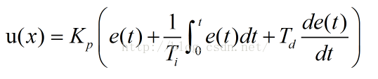

公式（2-8）

其中Kp为比例系数，Ti为积分时间常量，Td为积分时间常量。PID控制中比例调节的作用可理解为：通过采集信号的负反馈，求得系统输出值与期望值的偏差，经过比例换算得出系统输出控制量从而消除系统输出误差。比例系数K_p决定了减少偏差得速度，K_p越大偏差减少得越快，但容易引起系统超调，使系统产生振荡；而若减小K_p值，调节得速度也相应变慢。积分控制是对积累得偏差进行调节，其目的是使累计偏差为零。积分控制效果与偏差的大小和偏差持续的时间相关。微分控制即控制误差的变化率，控制误差的变化势，起到提前修正误差的作用，同时提高系统输出响应的快速性，减小系统超调量。

2.1.5.2 PID在四轴飞行器上的应用过程

四轴飞行器在飞行过程中，其飞行姿态动态地变化。需要不断地对电机转速进行调整，是飞行姿态逼近期望姿态。PID控制器实现了将期望值与实际姿态之间误差值解算为电机控制量的过程。

实现PID在四轴飞行器上的控制，需要通过PID的内环和外环，内环是角速度环，外环是角度环。外环需要两个值做输入，一个是期望姿态角，另一个是实际姿态角，意思就是告诉PID把现在的姿态角给我变成我想要的姿态角，经过外环的计算，得到输出值递交给内环，内环也需要两个输入，一个是外环的输出，另一个是陀螺仪检测到的现在的各个轴的角速度，外环告诉内环，要想把实际角度变成期望角度，我已经计算过了，你只需要把某个轴现在的角速度变成我告诉你的角速度就行了。角速度环经过计算后，得到了各个轴的控制量，再把这些控制量加到电机的输出量上，就完成了PID控制。

四轴飞行器三个姿态角（俯仰角、横滚角、偏航角）即绕机体坐标系x，y，z轴系旋转的角度。坐标系三轴互相垂直，因此，飞行器三个姿态角之间理论没有耦合，相互独立。这使得飞行器姿态的控制可简化为对三个姿态角的独立控制本系统采用串级PID控制器对四轴飞行器的姿态进行调整与控制，其流程框图2-9所示。



图 2-9 串级PID原理框图

串级PID即将两个PID环路串联起来，分为角度外环和角速度内环，将这两个PID环路组合起来可以提高系统的稳定性，从而达到较好的控制效果。

在本系统设计中，角度外环利用遥控器输入的期望角度与经姿态解算后得到的实际角度之间的差值作为输入，经计算后得到外环输出量；角速度内环利用外环输出量与陀螺仪测量出的角速度值之间的差值作为输入，经计算后得到对应欧拉角的控制量。

其中测量值即传感器模块发送的姿态解算后的相应角度，期望值即为遥控器旋钮输入的俯仰角角度，将两值做差，得到误差信号。经过PID解算后得到控制量，在“X”的飞行模式下，需要同时控制电机1—4，其中电机1、2转速增加u（t），电机3，4转速减小u（t）。电机带动旋翼使得飞行方向发生改变。

在进行整体姿态控制时，先分别求解各个姿态角的控制量和输出，然后结合遥控器油门信号量求解出4个电机的最终控制量发送到电子调节器即可完成整体姿态控制，操控方向与电机最终控制量的耦合关系如下表2-1所示。

表2-1 控制规律

|  |  |  |  |  |
| --- | --- | --- | --- | --- |
| 电机序号  姿态 | M1 | M2 | M3 | M4 |
| 正俯仰 | + | + | - | - |
| 负俯仰 | - | - | + | + |
| 正横滚 | + | - | + | - |
| 负横滚 | - | + | - | + |
| 正偏航 | + | - | - | + |
| 负偏航 | - | + | + | - |
| 上升 | + | + | + | + |
| 下降 | - | - | - | - |

注：“+”表示增加该电机的旋转速度，“-”表示减小该电机的旋转速度。

2.2 针对复杂工程问题的方案实现

2.2.1前两阶段完成的主要方案实现

2.2.1.1 综合设计Ⅰ中PCB电路板绘制

1、确定四轴所需的硬件模块：

通过对四轴飞行器系统的了解和学习，我们发现四轴飞行器在硬件上与飞控板存在交互的模块主要由以下几个部分组成：①电调②传感器③接收机④无线通信模块⑤电机⑥开发板。其中，我们选择的电调型号为：天行者20A，电机：银燕MT2213传感器为集成10轴数字传感器的GY-86模块，接收机选用FS-I6商用遥控器配套的接收机FS-IA6B，无线通信模块选择HC-O5蓝牙模块，开发板选择：Nucleo STM32F401re。

2、确定主控板（STM32F401RE）内部与之对应的硬件资源：

为了对电调进行控制，需要使用PWM输出功能，查阅STN32F401RE数据手册得知，PWM输出是定时器的功能之一，可以产生4路PWM输出的定时器为TIM1、TIM2、TIM3、TIM4、TIM5。

在GY-86的使用上，需要用到主控板上的I2C通信资源。

为了对接收机的信号进行采集，同样需要使用主控板内部的定时器输入捕获功能，能进行4路PWM输入捕获的定时器为TIM1、TIM2、TIM3、TIM4、TIM5。

为了使用HC-05蓝牙模块，需要用到主控板的串口通信资源

3、为硬件模块分配资源接口，并检查引脚分配冲突问题。

我们选择使用TIM3实现PWM输出功能，对应的引脚为PC6、PC7、PC8、PC9；

选择PB8、PB9端口进行I2C通信；选择TIM1实现PWM输入捕获功能，相应引脚为PA8、PA9、PA10、PA11；选择USART2进行串口通信，引脚为PA2、PA3。

在完成以上必需的引脚分配后，我们还额外分配并预留了一个I2C接口、一个USART接口和一个SPI接口，以便项目后期实现功能拓展。

4、使用Altium Designer设计PCB原理图

（1）转接板PCB电路图的绘制：

①先根据主控板的引脚功能图绘制PCB板PCB电路板原理图，将所需的引脚都引出来，同时解决引脚冲突问题，在绘制完后利用altium designer的自动检测功能来对原理图的正确性进行检测。

②使用原理图生成PCB电路图，在布线完成后使用altium designer进行DRC检查，确保布线的正确性。详见下图2-10

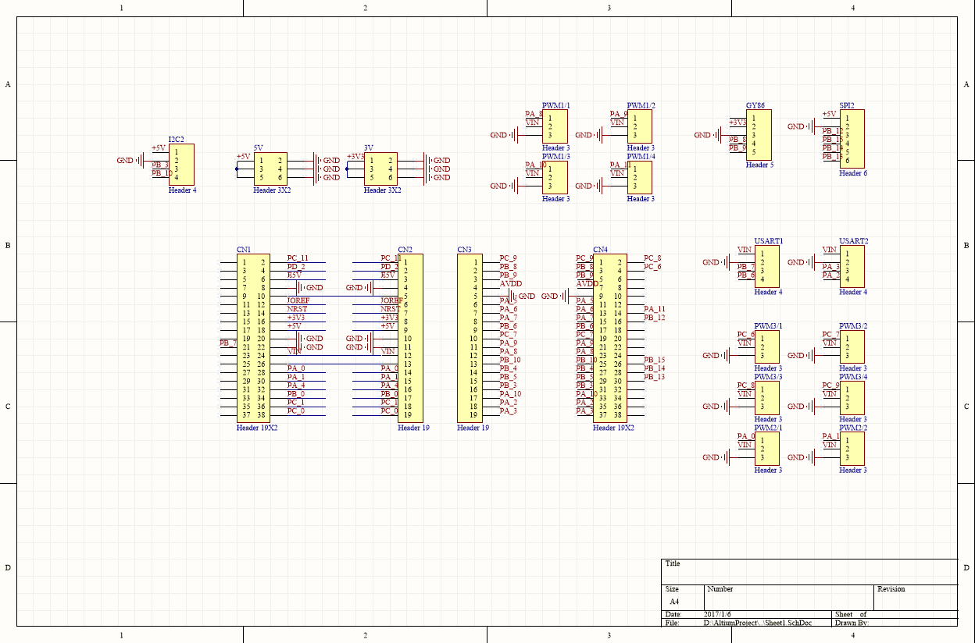

2-10 转接板PCB电路图

（2）元件布局

①首先应当确定电路板的外形、电路板的物理边界和电气边界，确保转接板和主控板能正确连接。

②确定元件的布局策略，在保证有充足空间放置元件的同时，使得各元件之间的间隔尽可能小。

③根据原理图进行布线，布线时遵守以下三个原则：

连线精简原则除了一些特殊情况，连线要精简，尽可能短，尽量少拐弯，力求线条简单明了。

安全载流原则铜线的载流能力取决于：线宽、线厚、允许温升，根据不同导线应该承受的电流大小对这三个变量进行适当的调整。

电磁抗干扰原则

铜膜线的拐弯处应为圆角或斜角、双面板两面的导线应互相垂直、斜交或者弯曲走线，尽量避免平行走线，减小寄生耦合等。

详见下图2-11

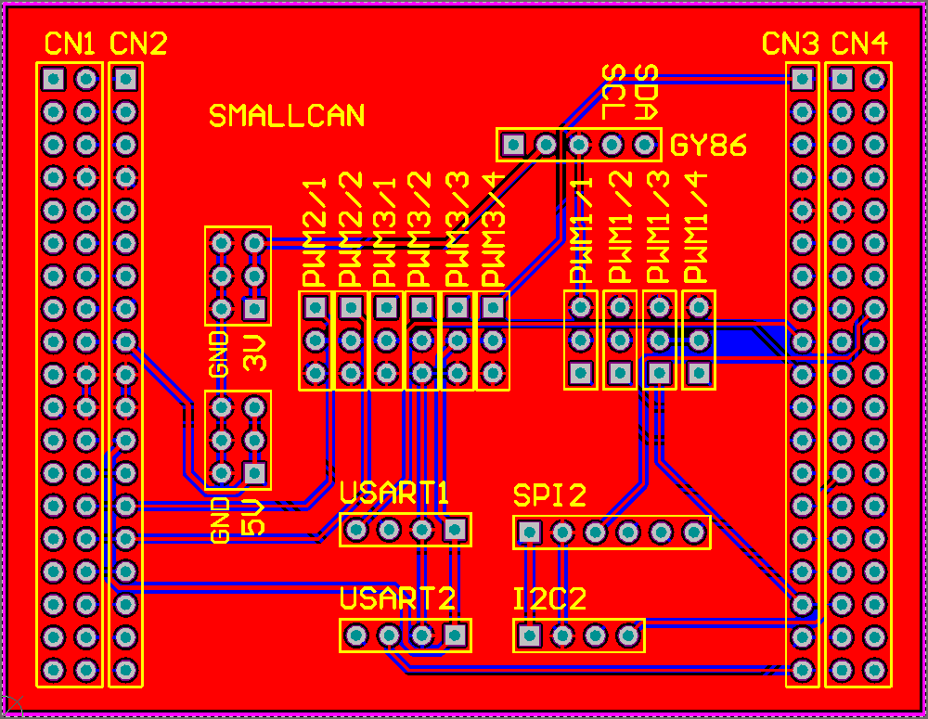

图2-11 元件布线图

5、打样、焊接、编程测试

将设计好的PCB转接板进行打样后，对该转接板进行焊接，焊上所需的排针和排母，并将其连接到主控板上，如下图2-12所示：

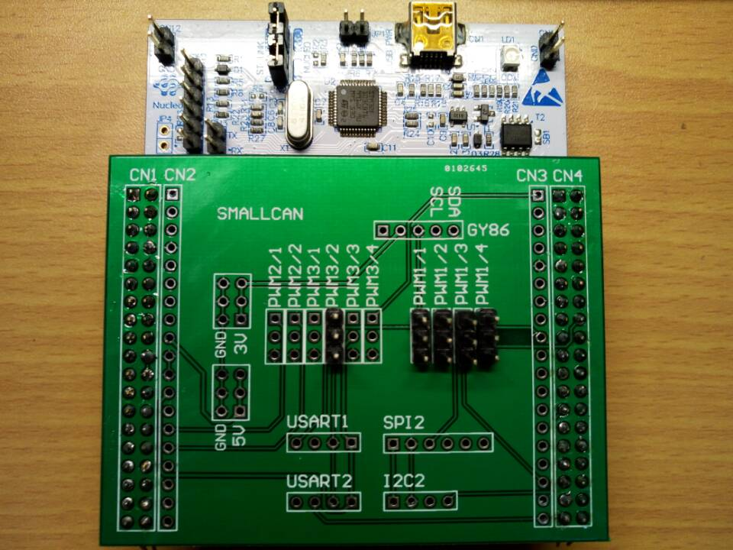

图2-12 PCB板连接主控板

为了测试转接板的设计和布线是否正常，可以对主控板进行编程测试，我们使用使用电机驱动程序来进行检测，在测试的时候，我们需要参考STM32F401RE原理图如下图2-13所示，我们使用TIM3实现PWM输出功能，对应的引脚为PC6、PC7、PC8、PC9；

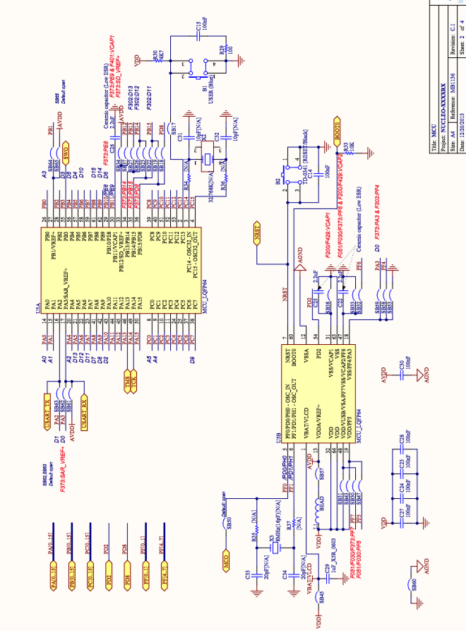

图2-13 STM32F401RE原理图

利用电机驱动测试转接板绘制效果，具体代码见下代码2-1，2-2：

代码2-1 测试主函数

|  |
| --- |
| int main(void)  {  delay_init(84);  PWMsout_Init(2000,84); //这里的两个84指的是F401的SYSCLK(Hz)：84MHZ  Set_Pwm(1000,1000);  delay_ms(4000);  Set_Pwm(1600,1600);  while(1){  }  } |

代码2-2 电机驱动函数定义

|  |
| --- |
| void PWMsout_Init(u16 arr,u16 psc)  {  GPIO_InitTypeDef GPIO_InitStructure;  TIM_TimeBaseInitTypeDef TIM_TimeBaseStructure;  TIM_OCInitTypeDef TIM_OCInitStructure;      RCC_APB2PeriphClockCmd(RCC_APB2Periph_TIM9,ENABLE);  RCC_AHB1PeriphClockCmd(RCC_AHB1Periph_GPIOA, ENABLE);    GPIO_InitStructure.GPIO_Pin = GPIO_Pin_3|GPIO_Pin_2;  GPIO_InitStructure.GPIO_Mode = GPIO_Mode_AF;  GPIO_InitStructure.GPIO_Speed = GPIO_Speed_100MHz;  GPIO_InitStructure.GPIO_OType = GPIO_OType_PP;  GPIO_InitStructure.GPIO_PuPd = GPIO_PuPd_UP;  GPIO_Init(GPIOA,&GPIO_InitStructure);  GPIO_PinAFConfig(GPIOA,GPIO_PinSource3,GPIO_AF_TIM9);  GPIO_PinAFConfig(GPIOA,GPIO_PinSource2,GPIO_AF_TIM9);  TIM_TimeBaseStructure.TIM_Prescaler=psc; //71  TIM_TimeBaseStructure.TIM_CounterMode=TIM_CounterMode_Up;  TIM_TimeBaseStructure.TIM_Period=arr; //99  TIM_TimeBaseStructure.TIM_ClockDivision=TIM_CKD_DIV1;  TIM_TimeBaseInit(TIM9,&TIM_TimeBaseStructure);  TIM_OCInitStructure.TIM_OCMode = TIM_OCMode_PWM1;  TIM_OCInitStructure.TIM_OutputState = TIM_OutputState_Enable;  TIM_OCInitStructure.TIM_OCPolarity = TIM_OCPolarity_High;  TIM_OCInitStructure.TIM_Pulse=1000;    TIM_OC2Init(TIM9, &TIM_OCInitStructure);  TIM_OC1Init(TIM9, &TIM_OCInitStructure);  TIM_OC2PreloadConfig(TIM9, TIM_OCPreload_Enable);  TIM_OC1PreloadConfig(TIM9, TIM_OCPreload_Enable);  TIM_ARRPreloadConfig(TIM9,ENABLE);    TIM_Cmd(TIM9, ENABLE);  } |

将代码烧录至主控板，使用电调连接电机并将电调连至转接板TIM3上，发现电机开始旋转，说明转接板设计成功，如下图2-14所示：

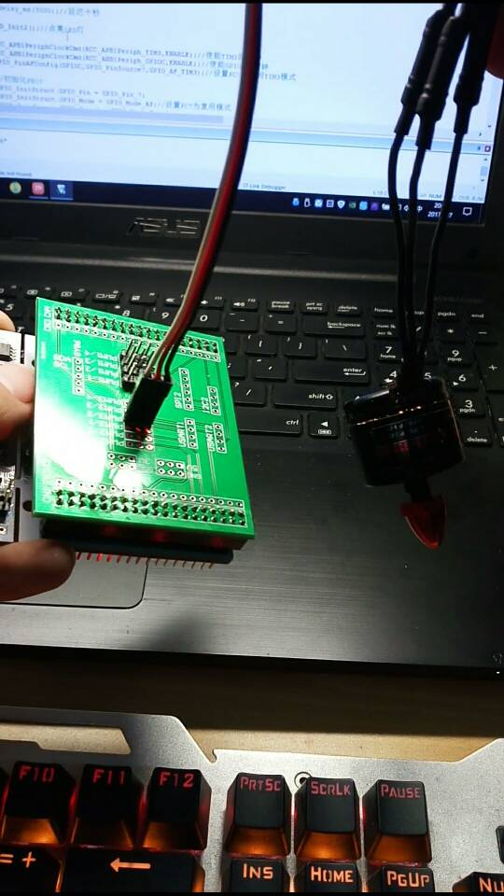

图2-14 测试效果

2.2.1.2 综合设计Ⅱ中操作系统移植实现

得益于UCOS III在设计时对可移植性的充分考虑，移植UCOS III到stm32f4上只需提供硬件相关的代码包括CPU相关的代码和BSP。

1. CPU相关代码的关键文件及简要描述如下：

（1）cpu.h:

为了避免int等类型在不同CPU上长度不同带来的问题，UCOS III使用了CPU_INT08U等更明确的数据类型，在移植时通过修改本文件，完成不同硬件上的数据类型到UCOS III的映射。同时本文件还定义了CPU中断向量控制器的地址和相关函数声明。

（2）cpu_a.asm:

该文件使用汇编实现开关中断，中断前的数据保存和中断后的数据恢复等函数。

（3）cpu_c.c:

实现了中断向量控制器和定时器预分频等函数。

（4）os_cpu.h

（5）os_cpu_c.c（包含相关函数声明如下）：

①空闲任务函数OSIdleTaskHook()：可在本函数中添加相关代码使得系统进入该函数时自动切换到低功耗状态或者统计系统的CPU占用率。

②OSTaskReturnHook()：任务意外退出时调用的函数，可在本函数中添加相关代码保存或输出任务失败状态。

③OSTaskStkInit()：负责给每个任务初始化堆栈。

（6）os_cpu_a.asm：实现多任务管理相关的函数，包括任务切换，寻找最高优先级代码等功能的实现。

2.BSP相关代码文件

板级支持包（BSP）是介于主板硬件和操作系统中驱动层程序之间的一层，主要是实现对操作系统的支持，为上层的驱动程序提供访问硬件设备寄存器的函数包，使之能够更好的运行于硬件主板。BSP主要使用ST官方提供的STM32F4xx_DSP_StdPeriph_Lib_V1.8.0固件库，该固件库为ST官方为STM32F4系列芯片提供的固件库。

根据目标平台修改所需的文件，然后通过在系统里添加测试任务，如果测试通过，就算移植成功。

3.移植效果测试：

移植操作系统后，在主函数中创建任务通过串口读取GY86数据，其中app2.c实现代码如下代码2-3所示：

代码2-3 app2.c源码

|  |
| --- |
| #include <stdarg.h>  #include <stdio.h>  #include <math.h>  #include <cpu.h>  #include <lib_math.h>  #include <lib_mem.h>  #include <os.h>  #include <os_app_hooks.h>  #include <includes.h>  #include <app_cfg.h>  #include <bsp.h>  #include "gy86.h"  #include "uart2.h"  #define APP_TASK_EQ_0_ITERATION_NBR 16u  #define APP_TASK_EQ_1_ITERATION_NBR 18u  static OS_TCB AppTaskStartTCB;  static CPU_STK AppTaskStartStk[APP_CFG_TASK_START_STK_SIZE];  static void AppTaskStart(void *p_arg);  int main(void) {  OS_ERR err;  #if (CPU_CFG_NAME_EN == DEF_ENABLED)  CPU_ERR cpu_err;  #endif  Mem_Init();/* Initialize Memory Managment Module*/  Math_Init();/*Initialize Mathematical Module*/  OSInit(&err);/*Init uC/OS-III. */  OSTaskCreate(  &AppTaskStartTCB,/*Create the start task*/  "App Task Start",  AppTaskStart,  0u,  APP_CFG_TASK_START_PRIO,  &AppTaskStartStk[0u],  AppTaskStartStk[APP_CFG_TASK_START_STK_SIZE / 10u],  APP_CFG_TASK_START_STK_SIZE,  0u,  0u,  0u,  (OS_OPT_TASK_STK_CHK | OS_OPT_TASK_STK_CLR),  &err);  OSStart(&err); /* Start multitasking (i.e. give control to uC/OS-III). */  while (DEF_ON){/*Should Never Get Here. */  ;  }  }  static void AppTaskStart(void *p_arg) {  OS_ERR err;  int mag[4] = {0};  s16 AccelGyro[7] = {0};  (void) p_arg;  BSP_Init();/* Initialize BSP functions*/  CPU_Init();/* Initialize the uC/CPU services*/  BSP_Tick_Init();/* Initialize the tick of systerm*/  COM2_Init(9600);/* Initialize the COM2 that use for connect to pc*/  #if OS_CFG_STAT_TASK_EN > 0u  OSStatTaskCPUUsageInit(&err); /* Compute CPU capacity with no task running*/  #endif  #ifdef CPU_CFG_INT_DIS_MEAS_EN  CPU_IntDisMeasMaxCurReset();  #endif  char accel[50] = {0};  char gyro[50] = {0};  char diret[50] = {0};  while (DEF_TRUE) {  MPU6050_Initialize();  MPU6050_GetRawAccelGyro(AccelGyro);  // BSP_LED_On();  sprintf(gyro, "gyro x:%d,y:%d,z:%d\n", AccelGyro[0], AccelGyro[1], AccelGyro[2]);  sprintf(accel, "accel x:%d,y:%d,z:%d\n", AccelGyro[3], AccelGyro[4], AccelGyro[5]);  SendString(accel);  SendString(gyro);  OSTimeDlyHMSM(0u, 0u, 1u, 0u,  OS_OPT_TIME_HMSM_STRICT,  &err);  Init_HMC5883L();  GetData_hw5883(mag);  // BSP_LED_Off();  sprintf(diret, "diret x:%d,y:%d,z:%d\n", mag[0], mag[1], mag[2]);  SendString(diret);  OSTimeDlyHMSM(0u, 0u, 1u, 0u,  OS_OPT_TIME_HMSM_STRICT,  &err);  }  } |

编码烧录完成后将GY86模块安装到开发板上，正常工作后硬件工作的实际情况和通过串口实时读取数据的效果如下图2-15，2-16所示。

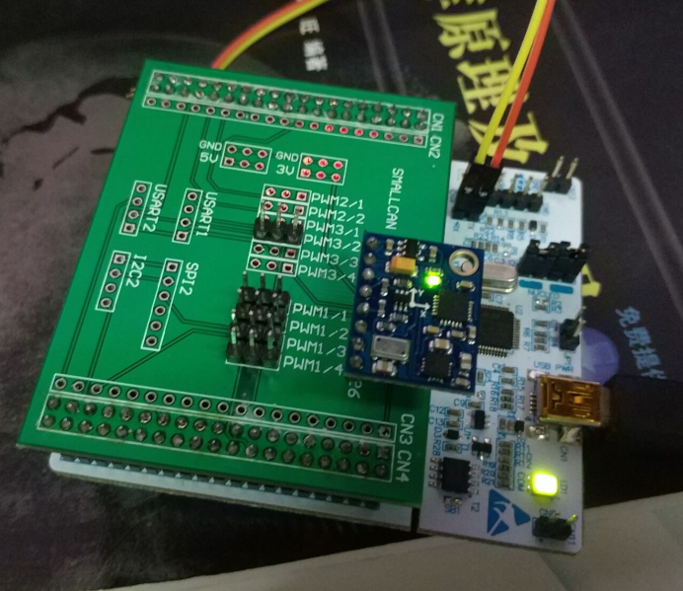

图2-15 GY86模块安装后效果

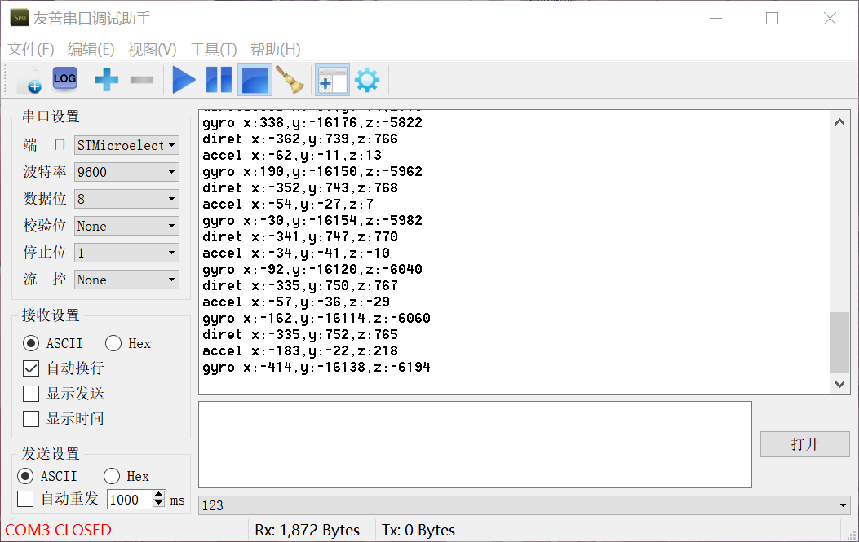

图2-16 通过串口读取开发板状态显示

其中，gyro为陀螺仪读数；diret为读取得到的方向数据；accel为加速度读数；成功在操作系统中完成此任务即可验证操作系统移植成功。

2.2.2 上位机使用实现

（1）蓝牙模块连接：

HC-05是主从一体的蓝牙模块，即该模块既可以通过设置作为主设备，也可以作为从设备，在进行无线通信时，需要一对该模块（一主一从），主模块通过TTL转USB模块连接至PC端的USB口，从模块的TX、RX分别与飞控USART相应的RXD和TXD端口相连。如下图2-17，2-18所示。

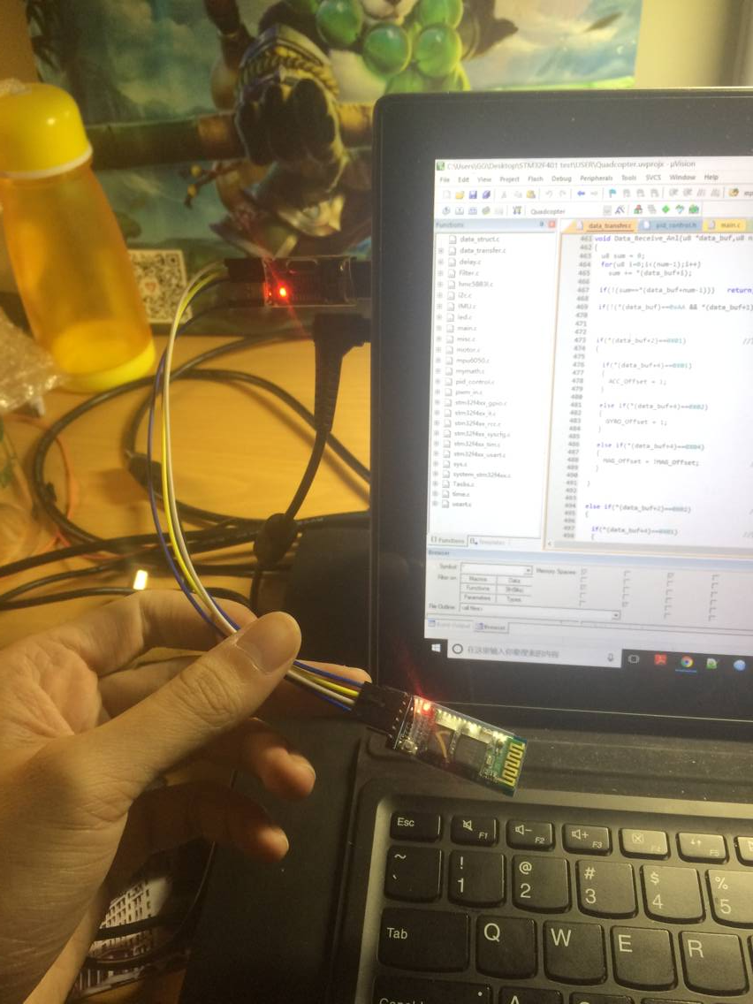

图2-17 蓝牙主设备经TTL转USB连接至PC

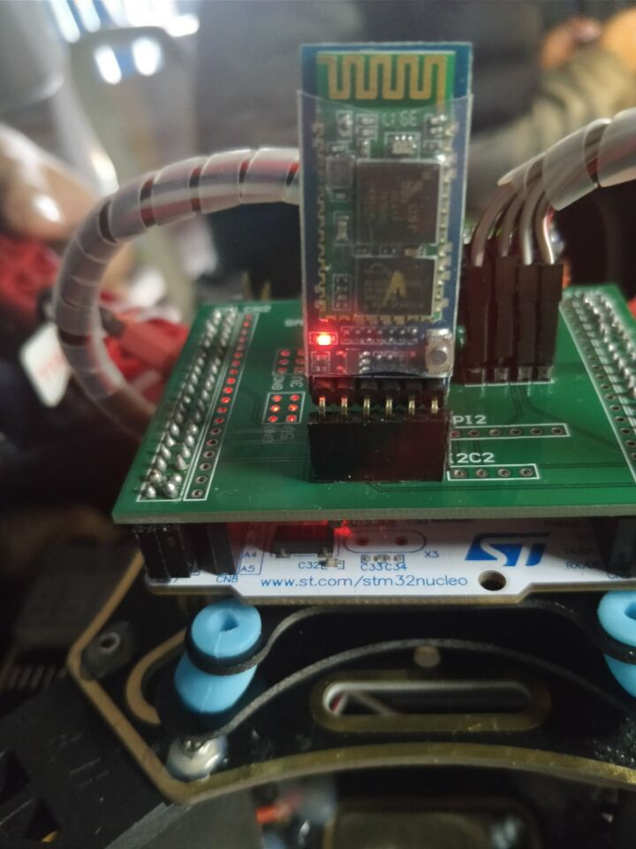

图2-18 蓝牙从设备连接至飞控

（2）蓝牙模块配置

在通信前，需要使模块进入AT指令模式。对应地，需要在蓝牙模块处于AT指令状态时使用AT指令对其进行配置，如设置蓝牙模块的名称、角色（主、从）、无线透传模式下的串口参数（如波特率）等，也可以通过AT指令读取模块的设备地址。

为了便于对蓝牙模块进行配置，可使用相应软件设置，如下图2-19所示：

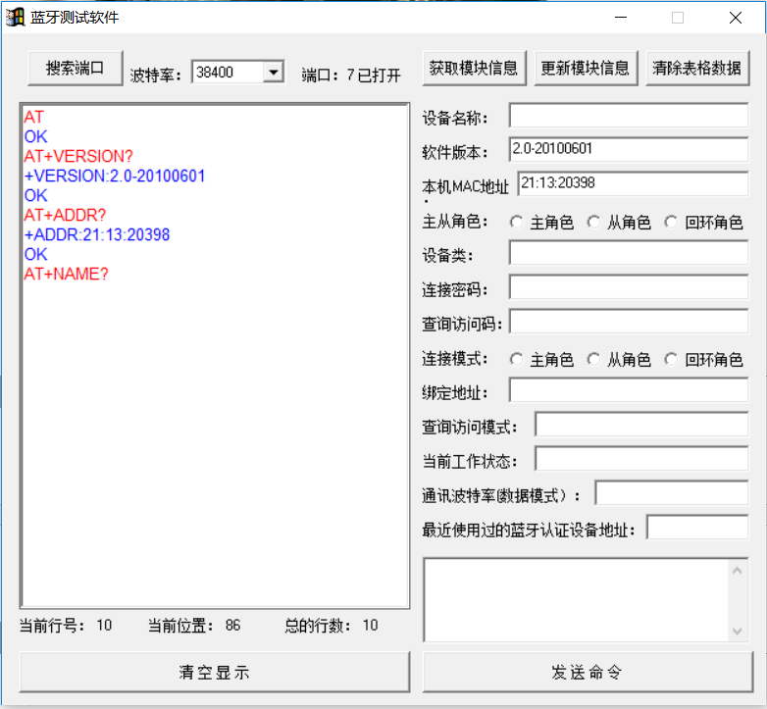

图2-19 获取模块信息

为了设置蓝牙模块，首先对蓝牙模块上电使其进入AT指令模式，随后可点击获取模块信息验证蓝牙设备是否能正确接收命令，如出现上图信息则表示验证通过，此时可在右侧填写相应的命令信息，填写完成后点击“更新模块信息”即可将设置写入蓝牙模块。

在设置完成后，将蓝牙模块重新上电，蓝牙模块则会处于寻求配对状态，在配对成功后，蓝牙模块进入无线透传模式准备传输数据，此时蓝牙模块的所采用的配置为之前AT模式写入的配置信息。

（3）波特率设置

在飞控（STM32F401RE）上，采用USART2进行串口通信，波特率设置为115200，相应地，也应该将蓝牙模块波特率与之匹配。将设置为从设备的蓝牙模块与飞控上USART2相应的TXD、RXD端口进行连接。

飞控USART2初始化关键代码如下2-4所示：

代码2-4 USART初始化关键代码

|  |
| --- |
| void uart2_init(u32 br_num)  {  USART_InitStructure.USART_BaudRate = br_num;//波特率设置  USART_InitStructure.USART_WordLength = USART_WordLength_8b;//字长为8位数据格式  USART_InitStructure.USART_StopBits = USART_StopBits_1;//一个停止位  USART_InitStructure.USART_Parity = USART_Parity_No;//无奇偶校验位  USART_InitStructure.USART_HardwareFlowControl = USART_HardwareFlowControl_None;//无硬件数据流控制  USART_InitStructure.USART_Mode = USART_Mode_Rx | USART_Mode_Tx; //收发模式  USART_Init(USART2, &USART_InitStructure); //初始化串口2  USART_ITConfig(USART2, USART_IT_RXNE, ENABLE);//开启接收中断  USART_Cmd(USART2, ENABLE); //使能串口2  } |

（4）飞控向上位机发送数据

在飞控上，创建了一个专门用于向上位机发送数据的任务Data_Exchange()，该任务又包括：发送遥控信息任务Send_RCData()、发送姿态角任务Send_Status()、发送传感器数据任务Send_Senser()、发送内环PID输出任务Send_PID_Out()、发送PID参数任务Send_PID()、返回校准结果任务Send_Msg()。

其中，Send_RCData()和Send_PID_Out()每20ms执行一次，Send_Status()每15ms执行一次，Send_Senser()每10ms执行一次，而Send_PID()与Send_Msg()需要收到上位机相应的命令后才得到执行。

为了使以上任务以相应的时间间隔执行，飞控内部使用了TIM5作为计时的时基，设置为1ms产生一次溢出中断。同时，通过定义发送标志结构体用于标记是否进行相应数据的发送，以Send_RCData()为例，当TIM5溢出20次后，将send_rcdata标志置1表示即将发送遥控信息，该标志随后会被Data_Exchange()检测到，从而使Send_RCData()得到执行，执行完毕后，清除send_rcdata标志。其中发送和返回的数据用到如下定义的结构体，代码如下2-5所示。

代码2-5 发送返回相关数据结构体定义

|  |
| --- |
| typedef struct  {  u8 msg_id; //返回校准类型  u8 msg_data; //返回校准结果  u8 send_status; //发送姿态角  u8 send_senser; //发送传感器数据  u8 send_pid1; //发送第一组PID数据  u8 send_pid2; //发送第二组PID数据  u8 send_pid3; //发送第三组PID数据  u8 send_pid4; //发送第四组PID数据  u8 send_rcdata; //发送遥控控制数据  u8 send_motopwm; //发送电机控制信息  u8 send_check; //返回校验信息  } dt_flag_t; |

在send_rcdata()中，将所要发送的数据以上位机要求的通信协议（体现为帧头、功能字、校验和等）进行发送，如下代码2-6：

代码2-6 Send_RCData实现

|  |
| --- |
| void Send_RCData(u16 thr,u16 yaw,u16 rol,u16 pit, u16 motor1, u16 motor2, u16 motor3, u16 motor4)  {  u8 _cnt=0;    data_to_send[_cnt++]=0xAA;  data_to_send[_cnt++]=0xAA; //帧头信息  data_to_send[_cnt++]=0x03; //功能字设置  data_to_send[_cnt++]=20; //数据字节数  data_to_send[_cnt++]=BYTE1(thr); //数据  data_to_send[_cnt++]=BYTE0(thr);  data_to_send[_cnt++]=BYTE1(yaw);  data_to_send[_cnt++]=BYTE0(yaw);  data_to_send[_cnt++]=BYTE1(rol);  data_to_send[_cnt++]=BYTE0(rol);  data_to_send[_cnt++]=BYTE1(pit);  data_to_send[_cnt++]=BYTE0(pit);  data_to_send[_cnt++]=BYTE1(motor1);  data_to_send[_cnt++]=BYTE0(motor1);  data_to_send[_cnt++]=BYTE1(motor2);  data_to_send[_cnt++]=BYTE0(motor2);  data_to_send[_cnt++]=BYTE1(motor3);  data_to_send[_cnt++]=BYTE0(motor3);  data_to_send[_cnt++]=BYTE1(motor4);  data_to_send[_cnt++]=BYTE0(motor4);  data_to_send[_cnt++]=0;  data_to_send[_cnt++]=0;  data_to_send[_cnt++]=0;  data_to_send[_cnt++]=0;    u8 sum = 0;  for(u8 i=0;i<_cnt;i++) //计算校验和  sum += data_to_send[i];  data_to_send[_cnt++]=sum;  Send_Data(data_to_send, _cnt); //发送数据  } |

其中，将所要发送的数据先保存在一个数组data_to_send中，随后通过如下发送函数Send_Data()以字节为单位依次发出，经蓝牙模块发送至上位机（PC）。如下代码2-7所示。

代码2-7 Send_Data()实现

|  |
| --- |
| void Send_Data(u8 *dataToSend , u8 length)  {  u8 i;  for(i=0;i<length;i++)  usart2_send_char(dataToSend[i]);  } |

而串口发送的基础，则是来自usart2_send_char()函数，对其实现如下2-8：

代码2-8 usart2_send_char()函数

|  |
| --- |
| void usart2_send_char(u8 c)  {  //等待上一个字节发送完毕  while(USART_GetFlagStatus(USART2,USART_FLAG_TC)==RESET);  USART_SendData(USART2,c); //发送当前字节  } |

（5）飞控接收上位机信息

飞控每收到一个字节的数据便会产生一次接收中断，在中断中对该数据进行判断是否符合上位机发送协议的数据格式，若符合，则进行相应处理，否则，放弃该数据。

负责检查功能的这个函数称为协议预解析函数，其代码如下2-9：

代码2-9 检查功能函数

|  |
| --- |
| void Data_Receive_Prepare(u8 data)  {  static u8 RxBuffer[50];  static u8 _data_len = 0,_data_cnt = 0;  static u8 state = 0;    if(state==0&&data==0xAA)  {  state=1;  RxBuffer[0]=data;  }  else if(state==1&&data==0xAF) //检查帧头是否是0XAAAF  {  state=2;  RxBuffer[1]=data;  }  else if(state==2&&data<0XF1) //检查功能字是否正常  {  state=3;  RxBuffer[2]=data;  }  else if(state==3&&data<50) //检查数据长度是否合理  {  state = 4;  RxBuffer[3]=data;  _data_len = data;  _data_cnt = 0;  }  else if(state==4&&_data_len>0)  {  _data_len--;  RxBuffer[4+_data_cnt++]=data; //如果该字节通过检测就保存到数组  if(_data_len==0)  state = 5;  }  else if(state==5)  {  state = 0;  RxBuffer[4+_data_cnt]=data;  Data_Receive_Anl(RxBuffer,_data_cnt+5); //调用解析函数  }  else  state = 0;    } |

如果有通过预解析的数据，则将该数据保存到RxBuffer中，将其传递给解析函数Data_Receive_Anl()，在解析函数中，会判断上位机发送的命令是什么，并依据命令信息执行相应的步骤；Data_Receive_Anl()定义如下2-10：

代码2-10 Data_Receive_Anl()定义

|  |
| --- |
| void Data_Receive_Anl(u8 *data_buf,u8 num)  {  u8 sum = 0;  for(u8 i=0;i<(num-1);i++)  sum += *(data_buf+i); //计算sum    if(!(sum==*(data_buf+num-1))) return; //判断sum    if(!(*(data_buf)==0xAA && *(data_buf+1)==0xAF)) return;  //判断帧头，必须以0XAAAF开头    if(*(data_buf+2)==0X01) //功能字0x01，用于接收校准命令  {    if(*(data_buf+4)==0X01)  {  ACC_Offset = 1; //进行加速度计校准  }    else if(*(data_buf+4)==0X02)  {  GYRO_Offset = 1; //进行陀螺仪数据校准  }    else if(*(data_buf+4)==0X04)  {  MAG_Offset = !MAG_Offset; //地磁计数据校准  }    }  else if(*(data_buf+2)==0X02) //功能字0x02，用于接收PID读取命令  {  if(*(data_buf+4)==0X01) //读取PID命令  {  //PID发送标志设置，设置完成后，在数据传送部分会自动发出  f.send_pid1 = 1;  f.send_pid2 = 1;  f.send_pid3 = 1;  f.send_pid4 = 1;  }  }  //功能字为0x10，用于接收PID1、PID2、PID3  else if(*(data_buf+2)==0X10)  {  Roll_Rate_PID.Kp=0.001*( (vs16)(*(data_buf+4)<<8)|*(data_buf+5) );  Roll_Rate_PID.Ki = 0.001*( (vs16)(*(data_buf+6)<<8)|*(data_buf+7) );  Roll_Rate_PID.Kd = 0.001*( (vs16)(*(data_buf+8)<<8)|*(data_buf+9) );    Pitch_Rate_PID.Kp=0.001*( (vs16)(*(data_buf+10)<<8)|*(data_buf+11));  Pitch_Rate_PID.Ki=0.001*( (vs16)(*(data_buf+12)<<8)|*(data_buf+13));  Pitch_Rate_PID.Kd=0.001*( (vs16)(*(data_buf+14)<<8)|*(data_buf+15));  Yaw_Rate_PID.Kp = 0.001*( (vs16)(*(data_buf+16)<<8)|*(data_buf+17) );  Yaw_Rate_PID.Ki = 0.001*( (vs16)(*(data_buf+18)<<8)|*(data_buf+19) );  Yaw_Rate_PID.Kd = 0.001*( (vs16)(*(data_buf+20)<<8)|*(data_buf+21) );  }    else if(*(data_buf+2)==0X12) //功能字为0x12，自定义为接收积分限幅值  {  Roll_Rate_PID.Integ_Max=((vs16)(*(data_buf+6)<<8)|*(data_buf+7) );  Roll_Rate_PID.Integ_Min=-((vs16)(*(data_buf+6)<<8)|*(data_buf+7));  Pitch_Rate_PID.Integ_Max=((vs16)(*(data_buf+12)<<8)|*(data_buf+13));  Pitch_Rate_PID.Integ_Min=-(vs16)(*(data_buf+12)<<8)|*(data_buf+13);  Yaw_Rate_PID.Integ_Max=((vs16)(*(data_buf+18)<<8)|*(data_buf+19));  Yaw_Rate_PID.Integ_Min=-((vs16)(*(data_buf+18)<<8)|*(data_buf+19));  } |

在以上的Data_Receive_Anl()函数中，关于读取和写入PID的部分只给出了角速度环的PID参数和积分限幅设置代码，角度环与之类似。

（6）效果演示图如下图2-20、2-21：

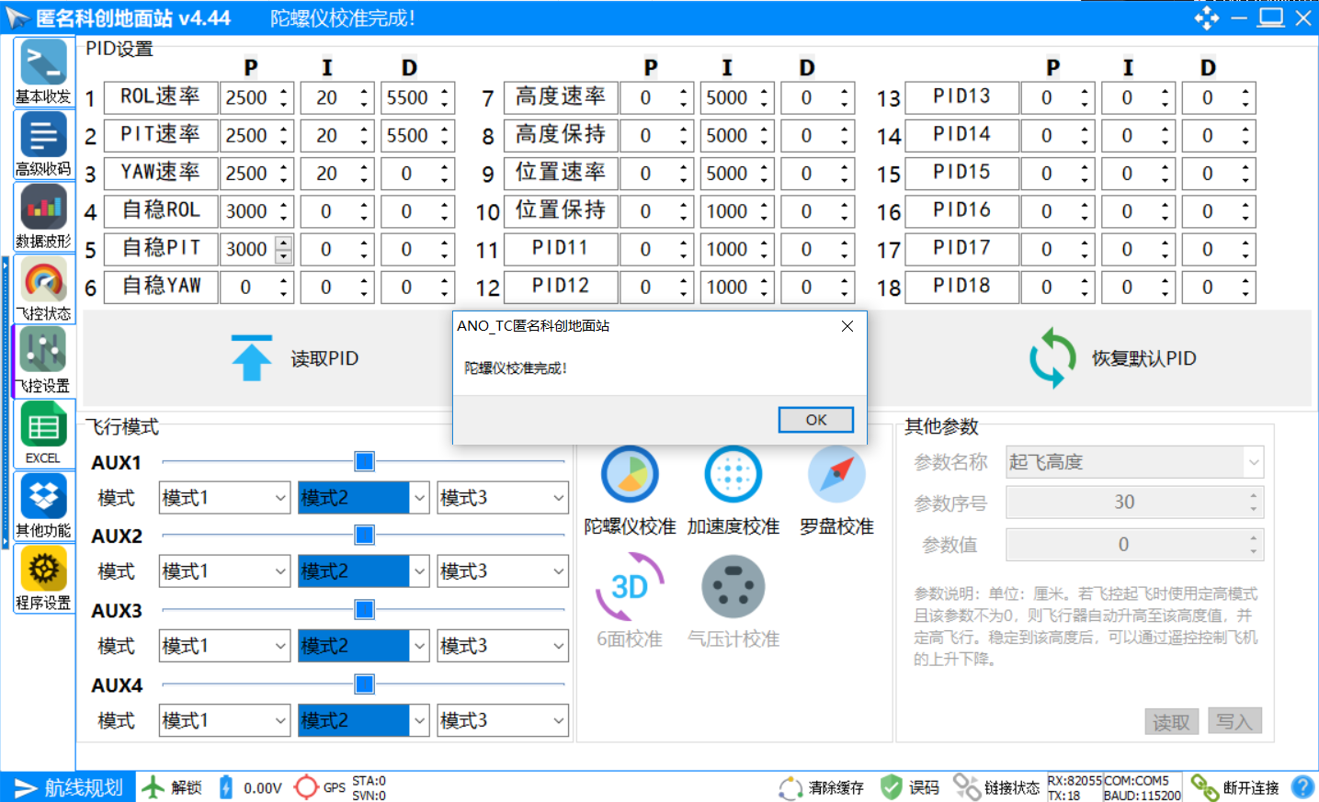

图2-20 上位机校准演示图

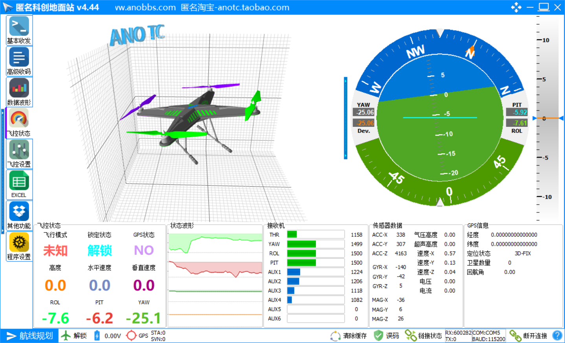

图2-21 实时姿态状态上位机显示

2.2.3 姿态解算的实现

(1)传感器校准：

本系统使用的传感器包括：MPU6050（加速度、陀螺仪），HMC5883L（地磁计），其校准的原理为：当传感器处于水平位置或初始状态时，传感器读数理应有一个符合预期的“理想值”。但一般情况下，由于硬件自身的微弱差异，导致硬件在初始上电时读出的数据有所偏差。为了纠正这个偏差，只需要在模块上电之初，进行若干次读数并累加，求取平均值，与“理想值”做差得出零偏值后，以后每次采集到的数据都减去该零偏值即可达到校准的目的。

以加速度计的校准为例，其关键代码如下2-11：

代码2-11 加速计校准实现

|  |
| --- |
| f(ACC_Offset)  {  static int32_t ACC_X=0,ACC_Y=0,ACC_Z=0;  static uint8_t count_acc=0;  if(count_acc==0)  {  offset_acc.x = 0;  offset_acc.y = 0;  offset_acc.z = 0;  ACC_X = 0;  ACC_Y = 0;  ACC_Z = 0;  count_acc = 1;  return;  }  else  {  count_acc++;  ACC_X += acc.x; //对读数累加  ACC_Y += acc.y;  ACC_Z += acc.z;  }  if(count_acc==251) //累加次数达到250次  {  count_acc--;  offset_acc.x = ACC_X / count_acc; //求平均值，得到偏移量  offset_acc.y = ACC_Y / count_acc;  offset_acc.z = ACC_Z / count_acc - 4096;  count_acc = 0;  ACC_Offset = 0;  f.msg_id = 1; //向上位机发送校准成功信息  f.msg_data = 1;  } |

首先定义一个全局变量uint8_t ACC_Offset = 1;将其作为是否校准的标志，为1时表示需要校准，为0时不校准。将该标志初始化为1目的是为了在飞控上电之初就进行校准。同时，该标志也可以通过上位机发送命令来设置，以供用户在需要时校准。

随后在校准函数内部定义静态局部变量ACC_X、ACC_Y、ACC_Z以及count_acc，前者用于对各个轴的原始数据进行累加并保存，后者用于计数累加的次数。当累加的次数达到250次时，对ACC_X、ACC_Y、ACC_Z求取平均值，并减去理想值（0，0，4096），得到偏移量并保存到offset_acc.x、offset_acc.y、offset_acc.z变量中，这就是校准的全过程。

校准完毕后，下次读数时，将原始数据减去偏移量便可得到正确的数据值，相关函数实现见下代码2-12：

代码2-12 MPU6050_ Compose实现

|  |
| --- |
| void MPU6050_Compose(void)  {  MPU6050_Offset(); //加速度、陀螺仪零偏校准    acc.x = ((((int16_t)mpu6050_buffer[0]) << 8) | mpu6050_buffer[1]) - offset_acc.x; //减去偏移量  acc.y = ((((int16_t)mpu6050_buffer[2]) << 8) | mpu6050_buffer[3]) - offset_acc.y;  acc.z = ((((int16_t)mpu6050_buffer[4]) << 8) | mpu6050_buffer[5]) - offset_acc.z;  gyro.x = ((((int16_t)mpu6050_buffer[8]) << 8) | mpu6050_buffer[9]) - offset_gyro.x;  gyro.y = ((((int16_t)mpu6050_buffer[10])<< 8) | mpu6050_buffer[11]) - offset_gyro.y;  gyro.z = ((((int16_t)mpu6050_buffer[12])<< 8) | mpu6050_buffer[13]) - offset_gyro.z;  } |

(2)数据滤波：

由于加速度计读出的数据包含高频噪声，所以本系统对加速度计读出的数据采用IIR低通滤波，而陀螺仪和地磁计较为灵敏，抗干扰性较弱，故采用滑动窗口滤波使其变化更为平缓。

IIR低通滤波：

得到校准后的加速度计三轴数据后，调用ACC_IIR_Filter(&acc,&filter_acc)进行数据滤波，代码如下2-13：

代码2-13 ACC_IIR_Filter()实现

|  |
| --- |
| void ACC_IIR_Filter(struct _acc *Acc_in,struct _acc *Acc_out)  {  Acc_out->x = Acc_out->x + ACC_IIR_FACTOR*(Acc_in->x - Acc_out->x);  Acc_out->y = Acc_out->y + ACC_IIR_FACTOR*(Acc_in->y - Acc_out->y);  Acc_out->z = Acc_out->z + ACC_IIR_FACTOR*(Acc_in->z - Acc_out->z);  } |

其中，ACC_IIR_FACTOR为滤波器参数，在硬件初始化的过程中，我们会调用Calculate_FilteringCoefficient(0.002f,10.f)函数计算该参数，输入值为加速度计的采样周期（2ms）和截止频率（10hz），实现如下2-14：

代码2-14 Calculate_FilteringCoefficient()函数实现

|  |
| --- |
| void Calculate_FilteringCoefficient(float Time, float Cut_Off)  {  ACC_IIR_FACTOR = Time /( Time + 1/(2.0f*Pi*Cut_Off) );  } |

滑动窗口滤波（以陀螺仪数据为例）：

滑动窗口滤波的原理是将过去若干次采集数据（包括本次采集数据）求平均作为本次数据的输出，这里参与求平均数据的个数，称为窗口长度，若窗口长度太小，则达不到滤波的效果，若窗口长度太大，则会是数据的变化较小，因此滑动窗口滤波效果的好坏往往取决于窗口长度的选取。

得到校准后的陀螺仪三轴数据后，调用Gyro_Filter(&gyro,&filter_gyro)进行滤波，对其实现如下2-15：

代码2-15 Gyro_Filter()函数实现

|  |
| --- |
| void Gyro_Filter(struct _gyro *Gyro_in,struct _gyro *Gyro_out)  {  Static int16_t Filter_x[Filter_Num],Filter_y[Filter_Num],Filter_z[Filter_Num];  static uint8_t Filter_count;  int32_t Filter_sum_x=0,Filter_sum_y=0,Filter_sum_z=0;  uint8_t i=0;    Filter_x[Filter_count] = Gyro_in->x;  Filter_y[Filter_count] = Gyro_in->y;  Filter_z[Filter_count] = Gyro_in->z;  for(i=0;i<Filter_Num;i++)  {  Filter_sum_x += Filter_x[i];  Filter_sum_y += Filter_y[i];  Filter_sum_z += Filter_z[i];  }    Gyro_out->x = Filter_sum_x / Filter_Num;  Gyro_out->y = Filter_sum_y / Filter_Num;  Gyro_out->z = Filter_sum_z / Filter_Num;    Filter_count++;  if(Filter_count == Filter_Num)  Filter_count=0;  } |

其中，Filter_Num为窗口长度，本系统设置为5。

(3)IMU姿态解算：

本系统使用四元数的方法进行姿态解算，在前面的设计部分已详细介绍公式。本部分主要突出步骤。

a)初始化四元数：

设当前的坐标系为机体坐标系，则四元数列向量：

$$q={\left[q_{0} q_{1} q_{2} q_{3}\right]}^{T}={\left[1 0 0 0\right]}^{T}$$

b)获取角速度、加速度：读取MPU6050三轴加速度计和三轴陀螺仪的信号并经过IIR滤波和窗口滤波滤除振动噪声，得到重力加速度分量 ${acc}_{x}、acc_{y}、acc_{z}$ 和角速度分量 $ω_{x}、ω_{y}、ω_{z}$。

c)将加速度计测量值 ${acc}_{x}、acc_{y}、acc_{z}$ 转化为三维的单位向量（归一化）：

d)用四元数表示三轴的重力分量 $V_{x}、V_{y}、V_{z}$。

e)求四元数所求重力分量与加速度计测量值的误差值。

f)利用所得的误差修正陀螺仪的测量值。

g)利用修正后的陀螺仪值 $ω_{x}、ω_{y}、ω_{z}$ 更新四元数。

h)将更新后的四元数规范化。

f)得到新四元数后即完成了一次四元数法姿态融合的运算。将新四元数作为

下一次四元数运算的初始四元数，再从步骤（1）开始下一次的四元数。最后，将新四元数转化为三个欧拉角：

代码实现如下2-16：

代码2-16 IMU相关算法实现

|  |
| --- |
| void IMUupdate(float gx, float gy, float gz, float ax, float ay, float az,float mx, float my, float mz)  {  float init_gz = gz;  float norm;  float vx, vy, vz;  float ex, ey, ez;    //如果加速度传感器各轴的数据均为0，则忽略该加速度数据，使用上一次姿态解算的结果，否则在归一化处理的时候，会导致除以0的错误  if(!((ax == 0.0f) && (ay == 0.0f) && (az == 0.0f))){  //把加速度计的三维向量转成单位向量（归一化）  norm = invSqrt(ax*ax + ay*ay + az*az);  ax = ax * norm;  ay = ay * norm;  az = az * norm;  //估计重力加速度方向在飞行器坐标系中的表示，为四元数表示的旋转矩阵的第三行  vx = 2*(q1*q3 - q0*q2);  vy = 2*(q0*q1 + q2*q3);  vz = q0*q0 - q1*q1 - q2*q2 + q3*q3;  //加速度计读取的方向与重力加速度方向的差值，用向量叉乘计算  ex = ay*vz - az*vy;  ey = az*vx - ax*vz;  ez = ax*vy - ay*vx;  //误差累计，已与积分常数相乘  exInt = exInt + ex*Ki;  eyInt = eyInt + ey*Ki;  ezInt = ezInt + ez*Ki;  //用叉积误差来做PI修正陀螺零偏，即低效陀螺读数中的偏移量  gx = gx + Kp*ex + exInt;  gy = gy + Kp*ey + eyInt;  gz = gz + Kp*ez + ezInt;  halfT = Get_IMU_Update_Time() / 2.0f; //获取IMU执行时间准确值  //一阶近似算法，即为四元数运动学方程的离散化形式和积分  q0 = q0 + (-q1 * gx - q2 * gy - q3 * gz)*halfT;  q1 = q1 + ( q0 * gx + q2 * gz - q3 * gy)*halfT;  q2 = q2+ ( q0 * gy - q1 * gz + q3 * gx)*halfT;  q3 = q3 + ( q0 * gz + q1 * gy - q2 * gx)*halfT;  //四元数规范化  norm = invSqrt(q0*q0 + q1*q1 + q2*q2 + q3*q3);  q0 = q0 * norm;  q1 = q1 * norm;  q2 = q2 * norm;  q3 = q3 * norm;    float Pitch = asin(-2 * q1 * q3 + 2 * q0* q2); //计算pitch，单位为弧度，绕x轴旋转  float Roll = atan2(2 * q2 * q3 + 2 * q0 * q1, -2 * q1 * q1 - 2 * q2* q2 + 1); //计算roll，单位为弧度，绕y轴旋转  out_angle.pitch = Pitch * Radian_to_Angle;  out_angle.roll = -Roll * Radian_to_Angle;  out_angle.yaw = 0.9f * (out_angle.yaw - init_gz*2*halfT*Radian_to_Angle) + 0.1f * Radian_to_Angle * atan2(my*cos(Roll) + mz*sin(Roll), mx*cos(Pitch) + my*sin(Pitch)*sin(Roll)-mz*cos(Roll)*sin(Pitch)); //互补滤波求解偏航角  }  } |

通过四元数姿态解算的流程可以看出，其主要思想还是利用加速度计对陀螺仪进行修正，其修正的快慢程度由参数 $k_{p}$ 和 $k_{i}$ 进行控制。该算法没融合磁力计，因此偏航角的计算只能由陀螺仪积分得到。由于陀螺仪会产生误差漂移，所以经过积分求解得到的偏航角角度会产生漂移，无法稳定。为了解决这个问题，我们将偏航角Yaw的计算从原算法中剔除出来，使用互补滤波的方法计算偏航角，原理为将磁力计的长期准确度和陀螺仪的高灵敏度进行互补滤波，即对陀螺仪的数据进行高通滤波，对磁力计的数据进行低通滤波，再相加。

2.2.4 遥控模块的实现

（1）在飞控端，使用TIM1作为输入捕获定时器以捕获4个通道的PWM信号，TIM1初始化的关键代码如下2-17：

代码2-17 对TIM1初始化的关键代码

|  |
| --- |
| void PWM_IN_Init(void)  {  TIM_TimeBaseStructure.TIM_Prescaler= 84 - 1 ; //设置时钟预分频系数  TIM_TimeBaseStructure.TIM_CounterMode=TIM_CounterMode_Up; //设置向上计数模式  TIM_TimeBaseStructure.TIM_Period=0xFFFF; //设置自动重装载值    TIM1_ICInitStructure.TIM_Channel=TIM_Channel_1|TIM_Channel_2|TIM_Channel_3|TIM_Channel_4; //设置通道1、2、3、4  TIM1_ICInitStructure.TIM_ICPolarity = TIM_ICPolarity_Rising; //先设置为上升沿捕获  TIM_ITConfig(TIM1,|TIM_IT_CC1|TIM_IT_CC2|TIM_IT_CC3|TIM_IT_CC4,ENABLE); //使能输入捕获中断    TIM_Cmd(TIM1,ENABLE ); //使能TIM1  NVIC_InitStructure.NVIC_IRQChannel = TIM1_CC_IRQn; //设置中断优先级  NVIC_InitStructure.NVIC_IRQChannelPreemptionPriority=2; //抢占优先级  NVIC_InitStructure.NVIC_IRQChannelSubPriority =1; //响应优先级  } |

(2)飞控PWM输入捕获代码实现：

为了方便起见，同样只以CH1的输入捕获为例，首先定义一个unsigned char类型的全局变量PWMin_CH1_STA，该变量作为输入捕获状态的标志：在输入捕获中断中，会判断该变量的值，若该值为0，则表示当前捕获到的边沿极性为上升沿，为1时，表示捕获到下降沿。由于将CH1的捕获极性先初始化为上升沿捕获（即捕获上升沿才会进入捕获中断），所以应将PWMin_CH1_STA初始值设置为0。

同时为了保存边沿捕获中断触发时，定时器的瞬时计数值，定义了两个unsigned int的变量CH1_Rising和CH1_Falling；其中CH1_Rising保存上升沿捕获时的TIM1计数值，CH1_Falling保存下降沿捕获时的TIM1计数值。

TIM1的输入捕获中断处理函数如下2-18：

代码2-18 飞控PWM输入捕获代码

|  |
| --- |
| void TIM1_CC_IRQHandler(void)  {  if(TIM_GetITStatus(TIM1, TIM_IT_CC1) != RESET) //捕获1发生捕获事件  {  if(!(PWMin_CH1_STA)) //捕获到上升沿  {  CH1_Rising = TIM_GetCapture1(TIM1); //读取此时的定时器计数值  PWMin_CH1_STA = 1; //改变捕获标志  TIM_OC1PolarityConfig(TIM1,TIM_ICPolarity_Falling); //改为下降沿捕获  }  else //捕获到下降沿  {  CH1_Falling = TIM_GetCapture1(TIM1); //读取此时的定时器计数值  if(CH1_Falling >= CH1_Rising) //判断下降沿捕获计数值与上升沿捕获计数值的大小关系（高电平事件计算对应两种情况）  {  RC_PWM_IN[0] = CH1_Falling - CH1_Rising; //如果前者>后者，说明在上升沿到下降沿捕获期间TIM1的计数值没有溢出  }    else //如果前者<=后者，则TIM1曾溢出，此时需要做相应处理  {  RC_PWM_IN[0] = CH1_Falling + 65536 - CH1_Rising;  }    PWMin_CH1_STA = 0; //改变捕获标志  TIM_OC1PolarityConfig(TIM1,TIM_ICPolarity_Rising); //重新改为上升沿捕获，以便进行下一次捕获  }  TIM_ClearITPendingBit(TIM1, TIM_IT_CC1); //清除捕获1中断标志位  }    //捕获2、3、4处理方式与捕获1类似  } |

为了记录4个通道高电平的持续时间，定义了数组RC_PWM_IN[4];若最终得到的RC_PWM_IN[0]=1000，则说明副翼舵量为最小（位于最左侧），若RC_PWM_IN[0]=1500，则副翼舵量处于回中（位于最中间），若RC_PWM_IN[0]=2000，则副翼舵量处于最大（位于最右侧）。

输入捕获的最后一步便是将打舵量（范围1000-2000）转换为期望角度，CH1对应为Roll，4个通道的角度映射代码如下2-19：

代码2-19 角度映射代码

|  |
| --- |
| //期望roll的范围设置为-25°~25°  Rc_expect.roll = (float)(RC_PWM_IN[0] - 1500) * 0.05f;  //期望pitch的范围设置为-25°~25°  Rc_expect.pitch = (float)(RC_PWM_IN[1] - 1500) * 0.05f;  //期望thr的范围不做改变，为1000 ~ 2000  Rc_expect.thr = RC_PWM_IN[2];  //期望yaw的范围设置为-25°~25°  Rc_expect.yaw = (float)(RC_PWM_IN[3] - 1500) * 0.05f; |

将打舵量映射为小范围角度的原因为：遥控信号输入捕获的结果将直接作为PID控制器的外环输入，PID外环的输入定义为期望的角度值（单位：°），映射为小范围角度可以使飞行器避免在进行姿态变化时因动作过大造成失控的情况，从而保证了飞行器的平稳飞行。

2.2.5 PID控制算法的实现

在本系统设计中，角度外环利用遥控器输入的期望角度与经姿态解算后得到的实际角度之间的差值作为输入，经计算后得到外环输出量；角速度内环利用外环输出量与陀螺仪测量出的角速度值之间的差值作为输入，经计算后得到对应欧拉角的控制量。

本系统位置式数字PID计算代码如下：

代码2-20 数字式PID计算代码

|  |
| --- |
| void PID_Position_Cal(struct _pid_control_ * PID, float Expect, float Measure)  {  PID->Error = Expect - Measure; //计算误差  PID->Integ += PID->Error; //积分累加    if(PID->Integ > PID->Integ_Max){PID->Integ = PID->Integ_Max;}  else if(PID->Integ < PID->Integ_Min){PID->Integ = PID->Integ_Min;} //积分限幅    PID->Deriv = PID->Error - PID->PreError; //微分项  PID->PreError = PID->Error; //更新误差    if(Rc_expect.thr <= 1200) //当油门较少时，积分清零  {  PID->Integ = 0;  }  PID->Output = PID->Kp * PID->Error + PID->Ki * PID->Integ + PID->Kd * PID->Deriv;  } |

在基本的PID实现的基础上，我们在代码中额外引入了积分限幅和积分清零的处理，原因是为了防止因积分超调和油门较小时积分的干扰而导致系统稳定性下降。

我们分别为外环Pid_Outer_Loop()及内环Pid_Inner_Loop()各建立了一个任务。其中，Pid_Outer_Loop()的执行周期为5ms, Pid_Inner_Loop()的执行周期为2ms。

外环Pid_Outer_Loop()如下：

代码2-21 Pid_Outer_Loop()实现

|  |
| --- |
| void Pid_Outer_Loop(void) //PID外环控制  {  PID_Position_Cal(&Pitch_Angle_PID,Rc_expect.pitch,out_angle.pitch); //pitch  PID_Position_Cal(&Roll_Angle_PID,Rc_expect.roll,out_angle.roll); //roll  } |

内环Pid_Inner_Loop()如下：

代码2-22 Pid_Inner_Loop()实现

|  |
| --- |
| void Pid_Inner_Loop(void) //PID内环控制  {  PID_Position_Cal(&Pitch_Rate_PID,Pitch_Angle_PID.Output,(SI_gyro.y * Radian_to_Angle)); //pitch  PID_Position_Cal(&Roll_Rate_PID,Roll_Angle_PID.Output,(SI_gyro.x * Radian_to_Angle)); //roll  PID_Position_Cal(&Yaw_Rate_PID,(Rc_expect.yaw * 10),(SI_gyro.z * Radian_to_Angle)); //yaw    Pitch = Pitch_Rate_PID.Output;  Roll = Roll_Rate_PID.Output;  Yaw = Yaw_Rate_PID.Output;    if(Rc_expect.thr < 1050) //防止未加油门时，由于四轴倾斜或旋转导致电机转动  {  Motor1 = 1000;  Motor2 = 1000;  Motor3 = 1000;  Motor4 = 1000;  }  else  {  Motor1 = (u16)Limit_Motor(Rc_expect.thr + Pitch + Roll - Yaw); //左前方电机M1，顺时针旋转  Motor2 = (u16)Limit_Motor(Rc_expect.thr + Pitch - Roll + Yaw); //右前方电机M2，逆时针旋转  Motor3 = (u16)Limit_Motor(Rc_expect.thr - Pitch + Roll + Yaw); //左后方电机M3，逆时针旋转  Motor4 = (u16)Limit_Motor(Rc_expect.thr - Pitch - Roll - Yaw); //左后方电机M4，顺时针旋转  }    Set_Motor(Motor1, Motor2, Motor3, Motor4);//将Motor值输出到电机  } |

本系统对pitch、roll使用串级PID控制，对yaw使用单级内环PID控制，原因是yaw在控制的要求上与pitch、roll略有不同，这样可以在飞行的过程中对航向有较好的操控性。

在得到内环的输出量后，我们需要将其添加到对应的电机上。在此之前，需要对遥控器的油门信号进行判断，若油门值<1050，则说明遥控未加油门或油门较小，此时选择将四个电机的输出值都设置为最小，相当于一个“上锁”处理，这是出于对操作的安全性考虑。

为了确定各个电机关于PID内环控制量相加的正负性，我们首先对四轴电机的旋转方向和位置进行定义，如下图2-22所示：

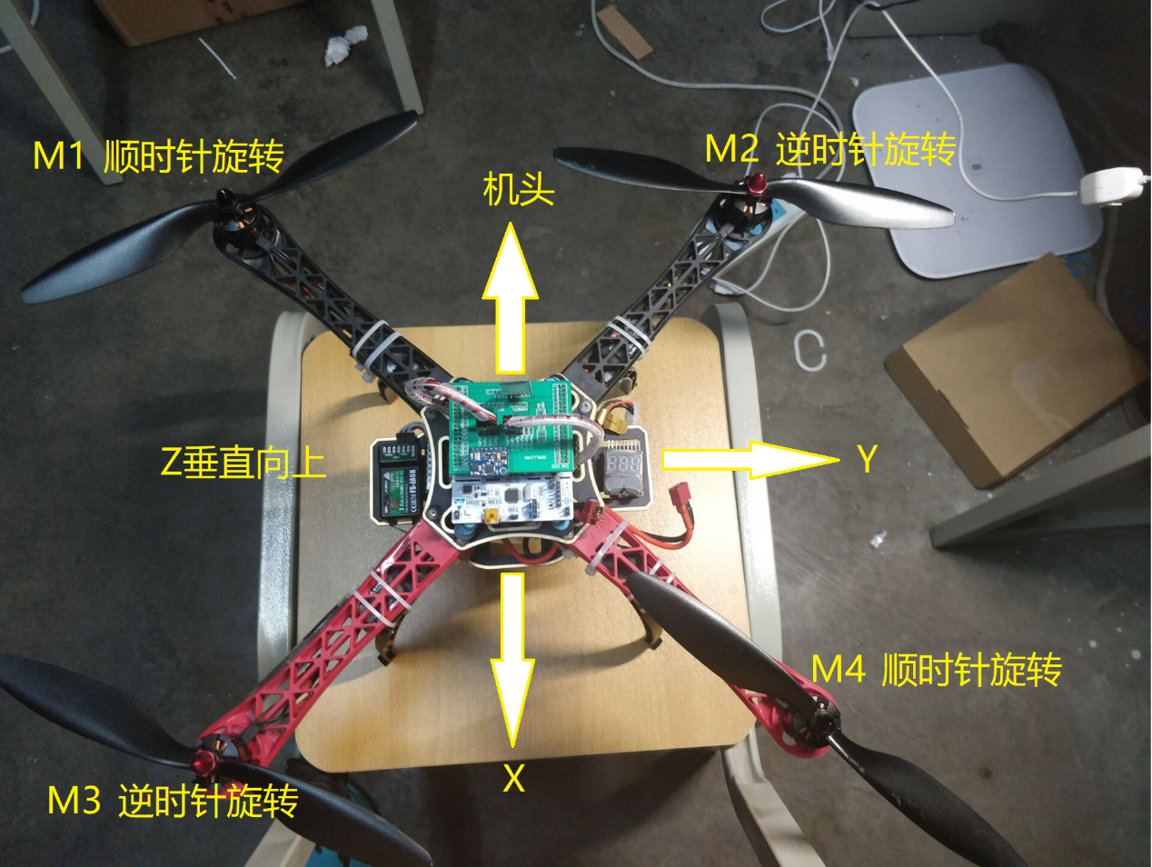

图2-22 旋转方向及位置定义模式

M1、M2、M3、M4表示四个电机，我们定义绕Y轴旋转的姿态角为Pitch（俯仰），绕Y轴旋转的姿态角为Roll（横滚）,绕Z轴旋转的姿态角为Yaw（偏航）；且机头抬头时Pitch为正，机翼右翼下沉时Roll为正，机头向右旋转时Yaw为正。控制规律已在设计部分表2-1中展示。

下一步，对电机输出做限幅处理，目的是为了将输出到电机的控制量范围限定在1000-2000，如下代码2-23所示：

代码2-23 限制电机控制量范围

|  |
| --- |
| int Limit_Motor(int value)  {  if(value > Motor_Max_Limit)  value=Motor_Max_Limit;  else if(value < Motor_Min_Limit)  value=Motor_Min_Limit;  return value;  } |

最后，将限幅后的电机控制量输出到对应电机即可。

# 第三章 测试环境构建与测试驱动开发

3.1 四轴整体结构搭建

本项目使用的主要部件如下表3-1所示：

表3-1 四轴零部件型号

|  |  |  |
| --- | --- | --- |
| 名称 | 型号 | 数量 |
| 机架 | F450 | 1 |
| 无刷电机 | MT2213 935KV | 4 |
| 电调 | 天行者20A | 4 |
| 电池 | 格氏220mA | 1 |
| 开发板 | STM32F401 | 1 |
| 三轴陀螺仪 | MPU6050 | 1 |
| 气压计 | MS5611 | 1 |
| 三轴电子罗盘 | HMC5883L | 1 |
| 加速度计 | MPU6050 | 1 |
| 遥控器 | FS-i6 | 1 |

**组装步骤：**

1、焊接电调

拿出电调，电调平整面向上，电调红黑两线端对着下中心板的一组 + 和 - 的触点处，加少量的焊锡丝在触点上，用电烙铁把红色线焊接在 + 号的触点上，把黑色先焊接在 - 号的触点上，注意电调的正反极不能接错。

2、安装机架

先使用海绵双面胶将电调固定到机臂上，为保证重心居中，要注意电调安装位置。然后使用螺丝固定机臂与脚架。

3、安装电机

将电机使用螺丝固定到机臂上，要注意与电调的连接线不能太长，以免影响飞行。

4、安装电池

将电池固定到下中心板上，然后将上中心板与机臂固定。

5、安装开发板

先在大减震板4个孔上装上避震球，然后将小避震板装到减震球上，最后将减震板固定到上开发板上。将开发板使用海绵胶固定到小减震板，要注意开发板方向。

6、安装其他部件

将转接板安装到开发板上，然后安装GY86模块，蓝牙模块，接收机模块，最后连接转接板与电调和电池。

安装完成效果如图3-1，图3-2：

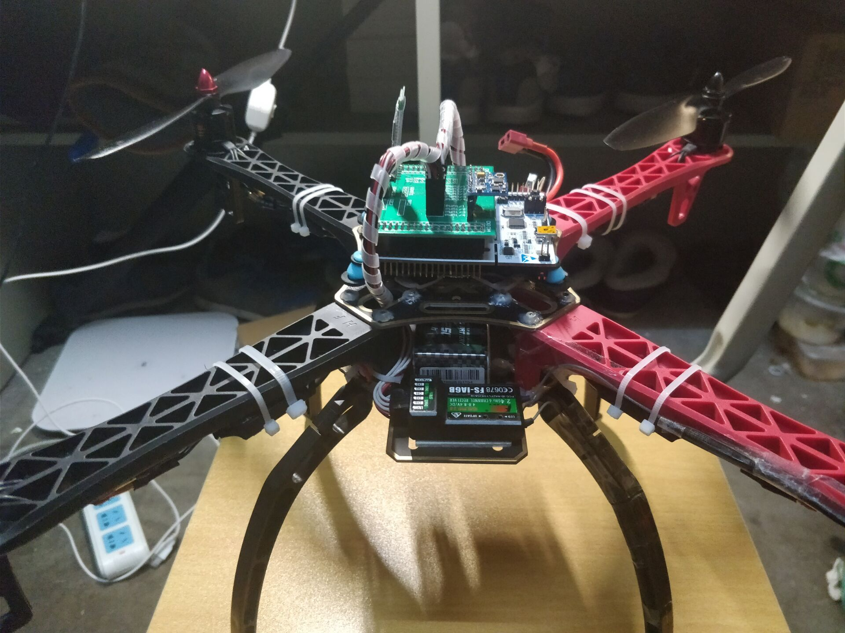

图3-1 组装效果1

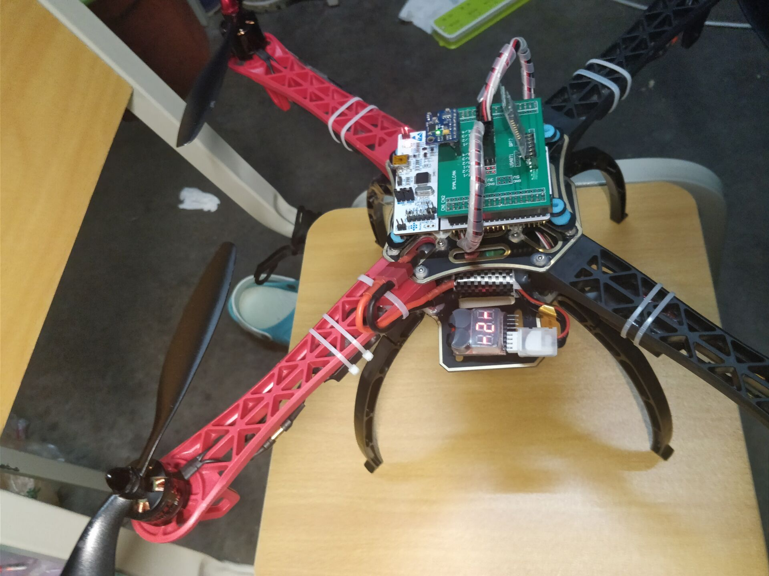

图3-2 组装效果2

3.2 利用上位机对姿态解算进行测试

**1.测试目的：**

利用上位机能直观地测试姿态解算算法是否正常工作。

**2.测试步骤：**

1、连接上位机与开发板。

2、将四轴飞行器平放到地面上，通过上位机观察姿态是否正常。

3、任意改变四轴的角度，通过上位机观察姿态数据变化是否符合预期，如果不符合则分析原因并进行改正。

测试结果，如图3-3，图3-4,图3-5，图3-6所示：

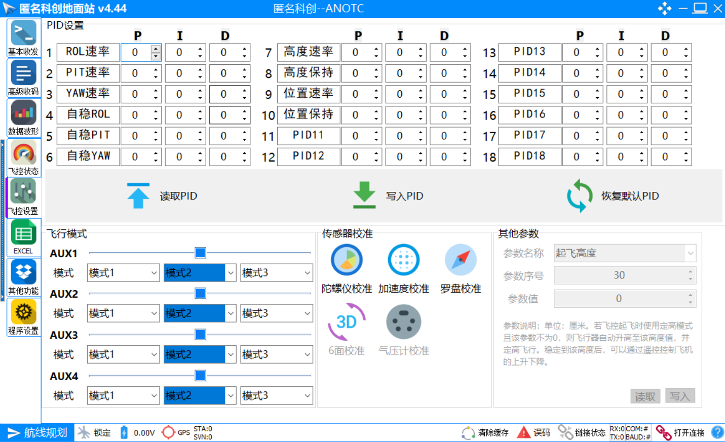

图3-3 未设置飞控时效果



图3-4 完成校准效果

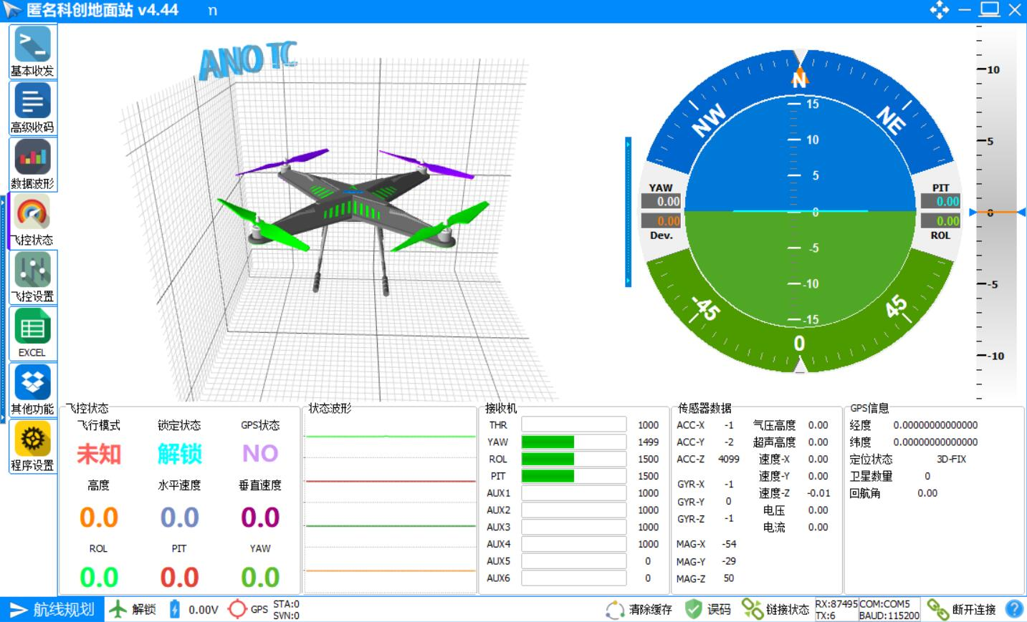

图3-5 校准后初始姿态显示



图3-6 实际环境中实时效果显示

3.3 PID调节

**1.调节目的：**

找出一组适宜的 $K_{p}$、 $K_{i}$、 $K_{d}$，使飞行器在飞行的过程中对控制信息有良好的动态响应性和稳定性的过程。

$K_{p}$、 $K_{i}$、 $K_{d}$ 对系统性能的影响如下：

比例系数 $K_{p}$

对动态性能的影响：比例系数 $K_{p}$ 加大，使系统的动作灵敏，速度加快， $K_{p}$ 偏大，振荡次数加多，调节时间加长。当 $K_{p}$ 太大时，系统会趋于不稳定，若 $K_{p}$ 太小，又会使系统的动作缓慢。

对稳态性能的影响：加大比例系数Kp，在系统稳定的情况下，可以减小静差，提高控制精度，但是加大Kp只是减少静差，不能完全消除。

积分系数 $K_{i}$

对动态性能的影响：积分系数 $K_{i}$ 通常使系统的稳定性下降。 $K_{i}$ 太大，系统将不稳定； $K_{i}$ 偏大，振荡次数较多； $K_{i}$ 太小，对系统性能的影响减少；而当 $K_{i}$ 合适时，过渡特性比较理想。

对稳态性能的影响：积分系数能消除系统的静差，提高控制系统的控制精度。但是若 $K_{i}$ 太小时，积分作用太弱，以致不能减小静差。

积分系数 $K_{d}$

微分控制可以改善动态特性，如超调量减少，调节时间缩短，允许加大比例控制，使静差减小，提高控制精度。但当Kd偏大或偏小时，超调量较大，调节时间较长，只有合适的时候，才可以得到比较满意的过渡过程。

**2.测试环境搭建：**

由于本系统采用串级PID控制器，所以PID参数整定过程包含了内环参数整定和外环参数整定。本系统采用的硬件调试平台为“烤四轴”，借助了PVC管，PVC四通连接模块等搭建。。如图3-7，图3-8所示：

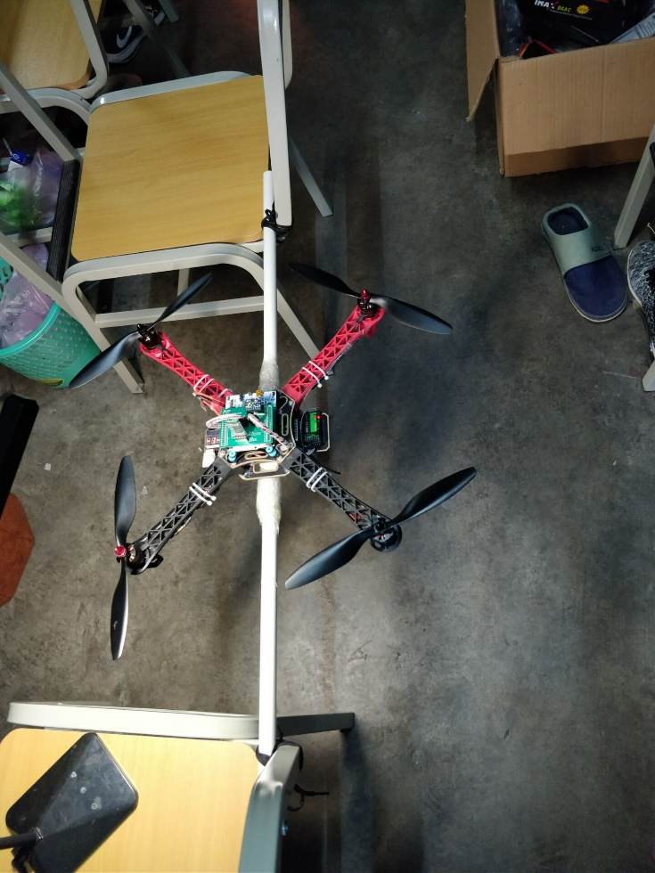

图3-7 “烤四轴”环境搭建

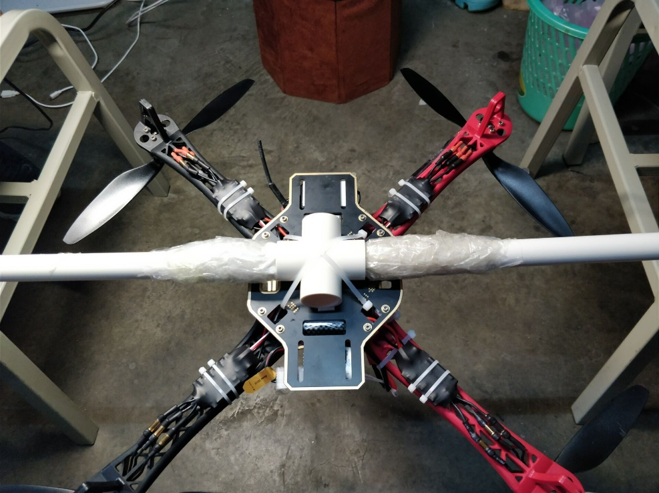

图3-8 “烤四轴”环境搭建2

顾名思义即将四轴“架”在一根杆子上进行调试，犹如烤烧烤一般。

“烤四轴”PID调试的思想是将四轴一个轴向上角度的旋转进行固定，如上图中的pitch；而另一个轴向上的角度可以绕支架自由旋转（如上图中的Roll），这样可以单独对该角度的PID参数进行调试，而Pitch与Roll对四轴姿态的控制相似，只是轴向不同，所以两者可以使用相同的PID参数。

**3.串级PID调试步骤：**

本系统遵循“先内环，后外环”的调试原则，具体调试方法如下：

估计大概的起飞油门，PID参数调整需要在四轴的起飞油门基础上进行，否则“烤四轴”调试稳定了，在实际飞行时可能产生震荡。

更改程序结构，将外环去掉，将遥控器的打舵量作为内环的期望值。

将内环的I、D置零，从零逐渐增大内环P，当P较小时，表现为很“软”，四轴倾斜后会因重力下落而无法用遥控修正；当P较为合适时，四轴能较好地对打舵进行响应，且震荡较小。当P过大时，会因超调在平衡位置震荡并逐渐发散。

加上I，I能消除静态误差。具体表现为：当遥控打舵量居中时，将四轴处于偏离平衡位置某一角度，四轴能克服重力不会继续下落。从零开始增大I，能达到前述效果即可，建议I越小越好，因为过大的I会容易产生积分超调而导致四轴震荡，使其稳定性下降。

调好内环P、I后，还原程序结构，将外环加上，且将外环所有参数置零。

人为对处于平衡位置的四轴进行干扰，若突加干扰时，四轴回中时会产生较大的震荡，则可以考虑加入内环D，从零增大D，表现为抑制回中时产生的震荡能力加强，但当D过大时，会在Roll、Pitch混合控制时发生“抽搐”现象。

内环参数整定完毕后，开始整定外环参数，外环参数只有P。外环P表现为四轴对遥控打舵响应的灵活程度，当P较小时，灵活性较低，响应较慢；当P较大时，灵活性较高，响应快速；当P过大时，四轴容易产生超调并震荡。

# 第四章 知识技能学习情况

**1.上位机通信部分：**

①根据自己所需功能，选择合适的上位机，本系统选择了匿名地面站作为上位机软件。

②查看上位机使用说明了解其硬件通信方式（串口通信）。

③选择蓝牙模块作为本系统的无线通信媒介，查看其硬件原理图确定硬件连接方式，查看其用户手册确定蓝牙模块的设置和使用方法。

④查看上位机的数据传输协议，以此编写飞控端数据发送和接收处理程序。

**2.遥控和输入捕获部分：**

①查看遥控器的用户说明手册确定遥控的设置和使用方法。

②为了将遥控器与对应接收机匹配，查阅官方文档，进行对码操作。

③为了确定接收机信号输出方式与相应输出端口的连线方式，查阅对应型号接收机的使用说明。

④在确定接收机的输出方式（PWM信号）后，查阅STM32数据手册学习定时器输入捕获操作对信号进行处理。

**3.姿态解算部分：**

①当发现读出的传感器原始数据与预估值有偏差时，上网查阅相关问题，并参考传感器的使用手册，对传感器进行零偏校准。

②在飞行调试过程中，发现数据产生的波形信号稳定性较差，容易受到外界干扰，于是查阅了相关论文和项目，找到了解决办法，加入了传感器数据的滤波处理。

③查阅和学习有关姿态解算的方法和概念，参考四轴飞行器设计有关书籍，采用经典且广为人知的IMU算法进行姿态解算。

**4.PID控制**：

①查阅四轴飞行器设计书籍的PID控制部分和相关博客，掌握PID控制的基本概念和通用流程。

②将PID理论及通用流程进行代码实现，同时参考相关开源项目的PID控制部分，在原有PID基础上增添了积分限幅和积分清零的处理。

③广泛参考PID参数整定的方法，总结出通用的PID参数整定流程。

# 第五章 分工协作与交流情况

**1.分工情况:**

如表5-1所示：

|  |  |
| --- | --- |
| 名字 | 主要负责任务 |
| 刘晓磊 | 姿态解算算法开发与实现 |
| 张煜 | 姿态解算算法开发与实现 |
| 李旭桐 | 遥控器与开发板通信的实现 |
| 李璨宇 | PID控制算法的开发与实现 |
| 李涛涛 | PID控制算法的开发与实现 |
| 敬鑫 | 上位机通信的实现 |

表5-1

每个组员除了主要负责的任务外，还会协作其他组员完成任务。

**2.交流情况：**

坚持一周集体交流两次以上，交流包括前期在学习上遇到的问题的互助解决、相关资料和平台的分享推荐；在制作、开发、调试及编写文档过程中，交流会上各方向的主要负责人介绍所负责方向完成进度及遇到的问题、对其他方向负责人提出意见与要求，经过交流协商确定主要工作的前进方向和需要注意的问题。最后进行简单工作总结记录，确定下次交流会前要达到的目的。

# 参考文献

1. 冯新宇, 范红刚, 辛亮. 四旋翼无人飞行器设计[M]. 北京:清华大学出版社, 2017.
2. 何瑜. 四轴飞行器控制系统设计即姿态解算和控制算法研究[D]. 成都:电子科技大学, 2012.
3. 吴勇, 罗国富, 刘旭辉, 周定江, 肖松, 杨松和. 四轴飞行器DIY——基于STM32微控制器[M]. 北京:北京航空航天出版社, 2016.
4. 秦永元. 惯性导航[M]. 北京:科学出版社, 2006.
5. 许云清. 四旋翼飞行器飞行控制研究[D]. 厦门:厦门大学, 2014.
6. ATK-MiniFly微型四轴开发指南V1.1[Z]. 广州: 广州市星翼电子科技有限公司,2012.
7. GD32F103+MPU9150 四轴飞行器第一步：9DOF姿态融合,http://bbs.21ic.com/icview-605405-1-1.html

[8] 飞行姿态解算,https://zhuanlan.zhihu.com/p/20406702

[9] 四元数AHRS姿态解算和IMU姿态解算分析, http://www.bspilot.com/?p=121

[10] Crazepony四轴飞行器, http://www.crazepony.com/

# 致谢

本报告的工作是在我们的指导教师廖勇老师的悉心指导下完成的，在此特向廖勇老师致以衷心的谢意!向他无可挑剔的敬业精神、严谨认真的治学态度、深厚的专业修养和平易近人的待人方式表示深深的敬意!